содержание

Введение 3
1. Исследовательский раздел 6
2. Конструкторский раздел 10
2.1 Проектирование информационной модели данных 10
2.2 Проектирование серверной части приложения 11
2.2.1 Разработка схемы базы данных 11
2.2.2 Разработка структуры сущностей базы данных 14
2.3 Проектирование клиентской части приложения 16
2.3.1 Разработка модульной схемы 16
2.3.2 Разработка пользовательского интерфейса 18
2.3.3 Организация доступа к объектам базы данных 21
2.3.4 Разработка блок-схем алгоритмов процедур и функций 22
2.4 Обеспечение коллективного доступа. Защита информации 25
3. Технологический раздел 27
3.1 Тестирование и отладка. Составление набора тестов 27
3.2 Инструкция администратора базы данных 29
3.3 Инструкция по эксплуатации приложения 38
4. Раздел охраны труда 41
Заключение 46
Список источников 47
Приложение А 48

Введение
В наше время использование вычислительной техники просто необходимо. Персональный компьютер, как известно, является универсальным устройством и может производить обработку любой информации и решение трудоемких задач. Вычислительная техника делает эти задачи в сотни, а то и в тысячи раз быстрее и более точнее, чем человек.
Людям в разных сферах требуется разнообразное программное обеспечение для решения задач в разных областях применения персонального компьютера. Для написания программ требуются языки программирования.
Язык программирования — формальный язык, предназначенный для записи компьютерных программ. Язык программирования определяет набор лексических, синтаксических и семантических правил, определяющих внешний вид программы и действия, которые выполнит исполнитель (обычно — ЭВМ) под её управлением.
Низкоуровневый язык программирования (язык программирования низкого уровня) — язык программирования, близкий к программированию непосредственно в машинных кодах используемого реального или виртуального процессора. Для обозначения машинных команд обычно применяется мнемоническое обозначение. Это позволяет запоминать команды не в виде последовательности двоичных нулей и единиц, а в виде осмысленных сокращений слов человеческого языка (обычно английских). Иногда одно мнемоническое обозначение соответствует целой группе машинных команд, выполняющих одинаковое действие над разными ячейками памяти процессора
Высокоуровневый язык программирования — язык программирования, разработанный для быстроты и удобства использования программистом. Основная черта высокоуровневых языков — это абстракция, то есть введение смысловых конструкций, кратко описывающих такие структуры данных и операции над ними, описания которых на машинном коде (или другом низкоуровневом языке программирования) очень длинны и сложны для понимания. Высокоуровневые языки программирования были разработаны для платформенной независимости сути алгоритмов. Так, высокоуровневые языки стремятся не только облегчить решение сложных программных задач, но и упростить портирование программного обеспечения.
В рамках данного курсового проекта планируется разработать клиент-серверное приложение для кинотеатра, с целью автоматизации и оптимизации работы.
Разрабатываемый проект будет использоваться прикладным программистом, как готовый шаблон с целью доработки и переработки, что существенно сэкономит время на создание нового программного продукта.
Данная разработка обычному пользователю даст возможность покупать билеты в кинотеатре и просматривать информацию о сеансах.

- ИССЛЕДОВАТЕЛЬСКИЙ РАЗДЕЛ
Для разработки клиент/серверных систем имеется два подхода. Первый подход построение систем на основе двухзвенной архитектуры. Состоит из клиентской и серверной части. Как правило, серверная часть представляет собой сервер БД, на котором расположены общие данные. А клиентская часть представляет приложение, которое связывается с сервером БД, осуществляет к нему запросы и получает ответы. Такие системы используются в локальных сетях, т.к. нет затруднений с установкой клиентской части. Также системы с такой архитектурой более безопасны, т.к. могут использовать собственные протоколы передачи данных, не известные злоумышленникам. Поэтому многие крупные компании, которые располагаются не в едином месте и для соединения подразделений используют глобальную сеть Интернет, выбирают именно такую архитектуру построения клиент/серверных систем.
При разработке информационных систем, рассчитанных на широкую аудиторию, возникают проблемы с использованием двухзвенной архитектуры. Во-первых, пользователю необходимо иметь в наличии клиентскую часть, а, во-вторых, у неопытного пользователя, могут возникнуть проблемы с конфигурированием такой системы. Поэтому в последнее время, более часто разрабатывают приложения на базе трехзвенной архитектуры.
Второй подход построение систем на основе трехзвенной архитектуры. состоит из двух частей: клиента и сервера. Но серверная часть в этой архитектуре представляет собой сервер приложений и сервер БД. А в качестве клиента выступает web-браузер. Такая система очень проста для пользователя. Ему необходимо знать только адрес сервера приложения и наличие web-браузера на рабочем компьютере. Все данные представляются в виде html-разметки, с использование графики (jpeg, gif, flash) и JavaScript. Передача запросов от клиента к серверу приложений происходит по средствам CGI-интерфейса. Сервер приложений общается с сервером БД, используя другой интерфейс, зависящий от того, на основе каких средств строится конкретная информационная система. Недостатками такой архитектуры является использование общеизвестных протоколов и интерфейсов передачи данных. Злоумышленник может осуществить взлом системы, если она будет недостаточно хорошо проверять поступившие запросы от клиента.
При разработке клиент/серверных приложений необходимо учитывать:
- на каких пользователей будет рассчитана данная информационная система;
- какие требования предъявляются к безопасности.
Если информационная система должна быть общедоступной и рассчитана на широкую аудиторию, то необходимо использовать трехзвенную архитектуру.
Если информационная система используется внутри предприятия, доступ имеют к ней ограниченные пользователи и требуется создать максимально безопасную и защищенную систему, то следует отдать предпочтение двухзвенной архитектуре.
Для разработки была выбрана двухзвенная архитектура.
Технология WPF (Windows Presentation Foundation) является частью экосистемы платформы .NET и представляет собой подсистему для построения графических интерфейсов.
Если при создании традиционных приложений на основе WinForms за отрисовку элементов управления и графики отвечали такие части ОС Windows, как User32 и GDI+, то приложения WPF основаны на DirectX. В этом состоит ключевая особенность рендеринга графики в WPF: используя WPF, значительная часть работы по отрисовке графики, как простейших кнопок, так и сложных 3D-моделей, ложится на графический процессор на видеокарте, что также позволяет воспользоваться аппаратным ускорением графики.
Одной из важных особенностей является использование языка декларативной разметки интерфейса XAML, основанного на XML: можно создавать насыщенный графический интерфейс, используя или декларативное объявление интерфейса, или код на управляемых языках C#, VB.NET и F#, либо совмещать и то, и другое.
Первая версия - WPF 3.0 вышла вместе с .NET Framework 3.0 и операционной системой Windows Vista в 2006 году. И с тех пор платформа WPF является частью экосистемы .NET и развивается вместе с фреймворком .NET. Например, на сегодняшний день последней версией фреймворка .NET является .NET 6, и WPF полностью поддерживается этой версией фреймворка.
Преимуществами WPF являются:
- веб-подобная модель компоновки;
- богатая модель рисования;
- развитая текстовая модель;
- анимация;
- поддержка аудио и видео;
- стили и шаблоны;
- команды;
- декларативный пользовательский интерфейс;
- приложения на основе страниц.
В ходе исследования по теме проекта встал вопрос о выборе среды разработки для компонента. На рассмотрение попали две кандидатуры – Borland Delphi 2007 и Microsoft Visual Studio 2019.
Достоинства Borland Delphi 2007 заключается в том, что данная среда не требовательна к аппаратной составляющей и стабильно работает почти на любом компьютере. Инсталлированная версия занимает мало дискового пространства. Список ошибок программы уже давно известен, и она предсказуема.
Недостатками среды Borland Delphi 2007 можно считать то, что среда уже немолодая, год выпуска в названии говорит об этом. Некоторые элементы интерфейса выглядят неудобными и устаревшими, отсутствует поддержка в виде обновлений. Создаваемые исполняемые файлы имеют большой размер.
К достоинствам Microsoft Visual Studio 2019 можно отнести современный дизайн и удобную настройку интерфейса, присутствует возможность писать код на многих языках, например С++ или C#. Существуют широкие возможности для отладки и тестирования, наличие метрик, а также поддержка последнего стандарта С++0x.
Главным недостатком среды Microsoft Visual Studio 2019 является загруженность интерфейса. Visual Studio требует достаточно много ресурсов для стабильного функционирования. Установленная на компьютер среда занимает много места.
Также был вопрос в выборе СУБД. На рассмотрение попали две кандидатуры – Firebird и Microsoft SQL Server 2019.
Достоинством Firebird нужно отметить высокую эффективность, компактность, языковую поддержку для хранимых триггеров и процедур, а также многоверсионную архитектуру, благодаря которой осуществляется параллельная обработка аналитических и оперативных запросов (это объясняется тем, что пишущие пользователи не блокируются читающими).
К недостаткам можно отнести, что данная СУБД является немного устаревшим вариантом по сравнению с SQL Server.
Достоинствами MS SQL Server можно отнести масштабирование системы. Взаимодействовать с ней можно как на простых ноутбуках, так и на ПК с мощным процессором, который способен обрабатывать большой объем запросов. Размер страниц – до 8 Кб. Данные извлекаются быстро, а сложную информацию удобнее хранить. Система обрабатывает транзакции в интерактивном режиме, есть динамическая блокировка. Автоматизация рутинных административных задач, например, управление блокировками и памятью, редактура размеров файлов. В программе продуманы настройки, можно создавать профили пользователей. Удобный поиск, можно осуществлять по фразам, словам, тексту либо создавать ключевые индексы.
Недостатками данной СУБД является зависимость от операционной среды - работает только с системой Windows. И при использовании в больших масштабах становится еще и платным продуктом.
Для реализации данного проекта, была выбрана Microsoft Visual Studio 2019, так как данная среда более современна и востребована. А также СУБД Microsoft SQL Server 2019 для лучшей совместимости Microsoft Visual Studio 2019.
В проекте планируется вывод информации из справочников и базовые команды для работы с ними, а именно, добавление, копирование, изменение, и удаление записей, а также фильтрация данных в справочнике.
В качестве основного процесса будут выступать 2 функции, создание сеанса на фильм и покупка билета, так как они наиболее сложные.
- КОНСТУКТОРСКИЙ РАЗДЕЛ
2.1 Проектирование информационной модели данных
Черная сфера – система, внутреннее устройство которой неизвестно. То есть имеется общее представление о том, что делает эта система, какую информацию на вход нужно подать, и то, что система должна вывести. При этом механизм работы данной системы неизвестен. Примером подобной системы служат любые технические устройства для обычного человека. Ему известно, для чего они предназначены, но как они выполняют свою функцию – неизвестно.
На рисунке 2.1 изображено общее представление черной сферы.

Черная сфера
Выходные параметры
Входные параметры
Рисунок 2.1 – Общее представление модели «Черная сфера»
При наличии всех входных параметров на выходе будет получен созданный сеанс. На рисунке 2.2 изображено представление разрабатываемого компонента в виде модели «Черная сфера».

Черная сфера
Покупка билета
Фильм
Клиент
Рисунок 2.2 – Представление разрабатываемого компонента
в виде модели «Черная сфера»
  - Проектирование серверной части приложения
    - Разработка схемы базы данных
В разделе 2.1 была получена модель «Черная сферы», из которой следуют входные и выходные данные.
Для выявление всех сущностей, применим метод декомпозиции.
Декомпозицией называют структурное разделение одной сложной цели на составляющие и формирование из них иерархического дерева. Иначе говоря, это процесс разделения одной крупной задачи на более мелкие, которые в свою очередь разбираются на простейшие действия.
На первом этапе декомпозиции выявлены следующие сущности: сеансы, билеты. На рисунке 2.3 изображен результат проведения первого этапа декомпозиции.
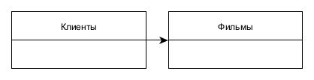
Рисунок 2.3 – Результат проведения первого этапа декомпозиции
На следующем этапе декомпозиции были выявлены дополнительные необходимые сущности, такие как жанры, страны, залы, места, сеансы и билеты. На рисунке 2.4 изображен результат проведения второго этапа декомпозиции.
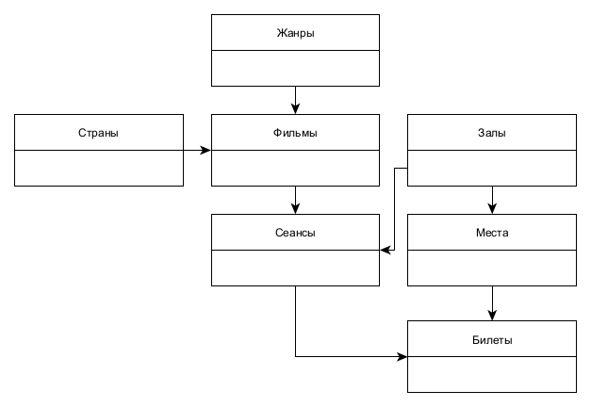
Рисунок 2.4 – Результат проведения второго этапа декомпозиции
На последнем этапе декомпозиции была выявлена необходимость хранить данные о пользователях для входа в приложении, в результате чего была добавлена сущность – пользователи. На рисунке 2.5 представлен третий этап декомпозиции.
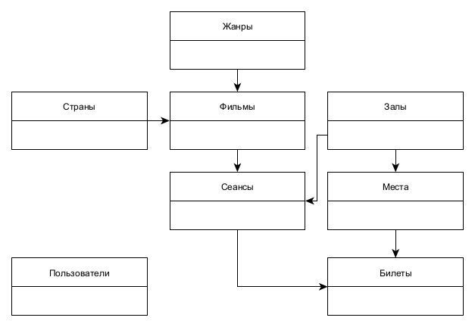
Рисунок 2.5 – Результат проведения третьего этапа декомпозиции
Для более детального анализа необходимо сделать логическую модель базы данных. На рисунке 2.6 представлена логическая модель базы данных.

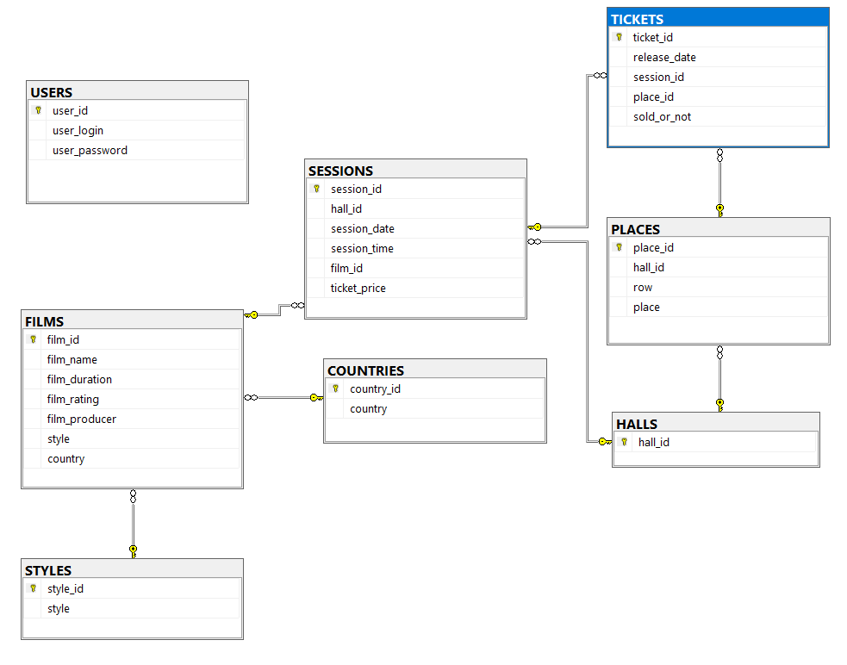
Рисунок 2.6 – Логическая модель базы данных
Для того, чтобы определится с типами данными в базе данных, необходимо создать физическую модель. На рисунке 2.7 представлена физическая модель базы данных.
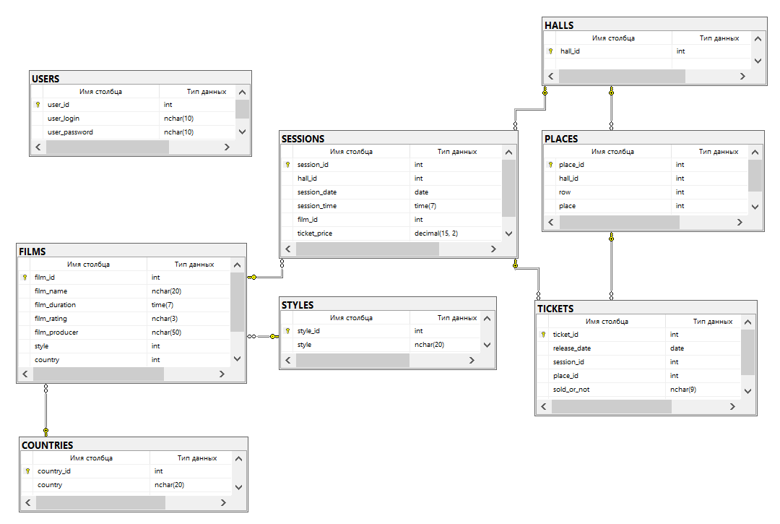
Рисунок 2.7 – Физическая модель базы данных
    - Разработка структуры сущностей базы данных
В разделе 2.2.1 была получена физическая модель базы данных, состоящая из 8 сущностей: жанры, страны, фильмы, залы, места, сеансы, билеты и пользователи. В таблице 2.1 представлено подробное описание сущностей.
Начало таблицы 2.1
Имя сущности | Атрибуты сущности | Тип данных | Назначение сущности | Подчиняет | Подчиняется
STYLES | STYLE_ID | int | Необходима для хранения данных о жанрах | - | FILMS
STYLES | STYLE | varchar(20) | Необходима для хранения данных о жанрах | - | FILMS
Продолжение таблицы 2.1
COUNTRIES | COUNTRY_ID | int | Необходима для хранения данных о странах | - | FILMS
COUNTRIES | CONUTRY | varchar(20) | Необходима для хранения данных о странах | - | FILMS
FILMS | FILM_ID | int | Необходима для хранения данных о фильмах | STYLES  COUNTRIES | SESSIONS
FILMS | FILM_NAME | varchar(20) | Необходима для хранения данных о фильмах | STYLES  COUNTRIES | SESSIONS
FILMS | FILM_DURA-TION | time(7) | Необходима для хранения данных о фильмах | STYLES  COUNTRIES | SESSIONS
FILMS | FILM_RATING | varchar(3) | Необходима для хранения данных о фильмах | STYLES  COUNTRIES | SESSIONS
FILMS | FILM_PRO-DUCER | varchar(50) | Необходима для хранения данных о фильмах | STYLES  COUNTRIES | SESSIONS
FILMS | STYLE | int | Необходима для хранения данных о фильмах | STYLES  COUNTRIES | SESSIONS
FILMS | COUNTRY | int | Необходима для хранения данных о фильмах | STYLES  COUNTRIES | SESSIONS
HALLS | HALL_ID | int | Необходима для хранения данных о залах | - | PLACES  SESSIONS
PLACES | PLACE_ID | int | Необходима для хранения данных о местах в залах | HALLS | TICKETS
PLACES | HALL_ID | int | Необходима для хранения данных о местах в залах | HALLS | TICKETS
PLACES | ROW | int | Необходима для хранения данных о местах в залах | HALLS | TICKETS
PLACES | PLACE | int | Необходима для хранения данных о местах в залах | HALLS | TICKETS
SESSIONS | SESSION_ID | int | Необходима для хранения данных о сеансах | FILMS  HALLS | TICKETS
SESSIONS | HALL_ID | int | Необходима для хранения данных о сеансах | FILMS  HALLS | TICKETS
SESSIONS | SESSION_  DATE | date | Необходима для хранения данных о сеансах | FILMS  HALLS | TICKETS
SESSIONS | SESSION_  TIME | time(7) | Необходима для хранения данных о сеансах | FILMS  HALLS | TICKETS
SESSIONS | FILM_ID | int | Необходима для хранения данных о сеансах | FILMS  HALLS | TICKETS
SESSIONS | TICKET_  PRICE | decimal(15, 2) | Необходима для хранения данных о сеансах | FILMS  HALLS | TICKETS
Конец таблицы 2.1
TICKETS | TICKET_ID | int | Необходима для хранения информации обо всех билетах | SESSIONS  PLACES | -
TICKETS | REALISE_  DATE | date | Необходима для хранения информации обо всех билетах | SESSIONS  PLACES | -
TICKETS | SESSION_ID | int | Необходима для хранения информации обо всех билетах | SESSIONS  PLACES | -
TICKETS | PLACE_ID | int | Необходима для хранения информации обо всех билетах | SESSIONS  PLACES | -
TICKETS | SOLD_OR_  NOT | varchar(9) | Необходима для хранения информации обо всех билетах | SESSIONS  PLACES | -
USERS | USER_ID | int | Необходима для хранения данных о пользователях для входа | - | -
USERS | USERNAME | varchar(50) | Необходима для хранения данных о пользователях для входа | - | -
USERS | PASSWORD | varchar(50) | Необходима для хранения данных о пользователях для входа | - | -

  - Проектирование клиентской части приложения
2.3.1 Разработка модульной схемы
Главным элементом в системе графического интерфейса в WPF является окно, которое содержит все необходимые элементы управления. Окно в WPF представлено классом Window, который является производным от класса ContentControl.
Модель для создания страниц в WPF во многом похожа на модель для создания окон. Хотя создавать объекты страниц можно и с помощью одного лишь кода, обычно для каждой страницы создается файл XAML и файл отделенного кода. При компиляции этого приложения компилятор создает производный класс страницы, который объединяет написанный разработчиком код с генерируемыми автоматически связующими элементами (такими как поля, которые ссылаются на каждый именованный элемент на странице).
Страницу можно добавлять в любой проект WPF. Для этого в Visual Studio нужно выбрать в меню Project (Проект) пункт Add Page (Добавить страницу). Хотя страницы и являются самым высокоуровневым компонентом пользовательского интерфейса при проектировании приложения, во время его выполнения контейнером наивысшего уровня они уже не будут. Вместо этого они обслуживаются в другом контейнере. Именно в этом и состоит секрет гибкости, обеспечиваемой WPF в случае страничных приложений.
На рисунке 2.8 изображено представление клиентской части приложения в виде модульной схемы.
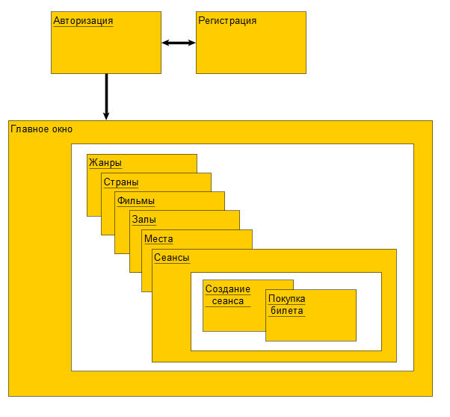
Рисунок 2.8 - Модульная схема клиентского приложения
В состав модульной схемы включены следующие элементы:
- окно авторизации, для авторизации пользователя;
- окно регистрации, для регистрации пользователя;
- главное окно, для просмотра справочников.
2.3.2 Разработка пользовательского интерфейса
Пользовательский интерфейс – это совокупность информационной модели проблемной области, средств и способов взаимодействия пользователя с информационной моделью, а также компонентов, обеспечивающих формирование ин-формационной модели в процессе работы программной системы.
Графический пользовательский интерфейс (Graphical User Interface или GUI). Самый популярный тип UI. Представляет собой окошко с различными элементами управления. Пользователи взаимодействуют с ними с помощью клавиатуры, мыши и голосовых команд: жмут на кнопки, тыкают мышкой, смахивают пальцем.
XAML (Extensible Application Markup Language — расширяемый язык разметки приложений) представляет собой язык разметки, используемый для создания экземпляров объектов .NET. Хотя язык XAML — это технология, которая может быть применима ко многим различным предметным областям, его главное назначение — конструирование пользовательских интерфейсов WPF. Другими словами, документы XAML определяют расположение панелей, кнопок и прочих элементов управления, составляющих окна в приложении WPF.
В состав модульной схемы входят следующие блоки:
- главное окно, представляющая из себя навигационную модель, для переходов на другие страницы со справочниками используются кнопки. Вставка страниц происходит во Frame;
На рисунке 2.9 представлен код кнопок для перехода на другие страницы.
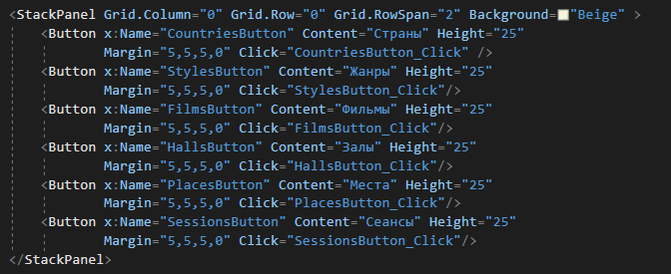
Рисунок 2.9 – Код кнопок для перехода на страницы
На рисунке 2.10 представлен код элемента Frame.
Рисунок 2.10 – Код элемента Frame
- окно авторизации, пользователь использует 2 текстовых поля для ввода данных (логина и пароля), так же есть 4 кнопки (ок, регистрация, показать/скрыть пароль и отмена);
На рисунке 2.11 представлен код полей для ввода данных, а также кнопка показать пароль.
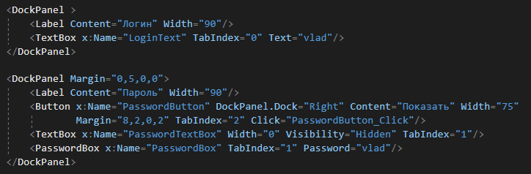
Рисунок 2.11 – Код полей для ввода данных и кнопка показать пароль
На рисунке 2.12 представлен код кнопки регистрации, ок и отмена.
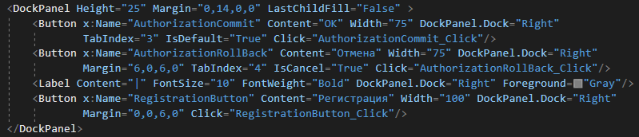
Рисунок 2.12 – Код кнопки регистрации, ок и отмена
- окно регистрации, единственное отличие от окна авторизации, это поле для ввода пароля еще раз, с целью подтверждения, и отсутствие кнопки регистрации.
- базовые страницы для вывода информации, имеют DataGrid для вывода информации с базы данных, также имеются ComboBox с тестовым полем для фильтрации данных в DataGrid. Присутствует 4 базовых кнопки для работы с данными (добавить, копировать, изменить, удалить). По нажатию на кнопки добавить, копировать, изменить появляется дополнительная колонка с полями для изменения или добавления данных.
На рисунке 2.13 представлен код DataGrid.
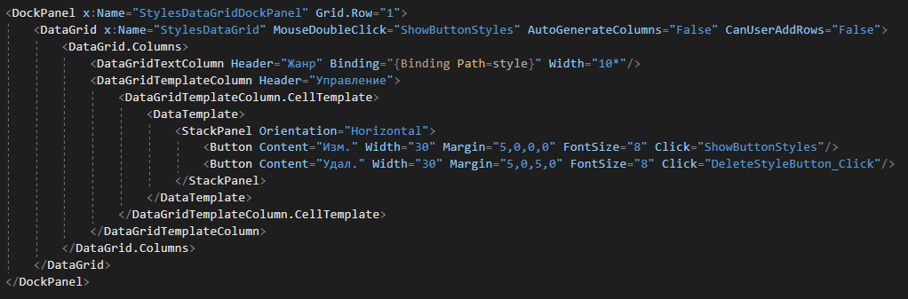
Рисунок 2.13 – Код DataGrid
На рисунке 2.14 представлен код базовых кнопок и фильтра.
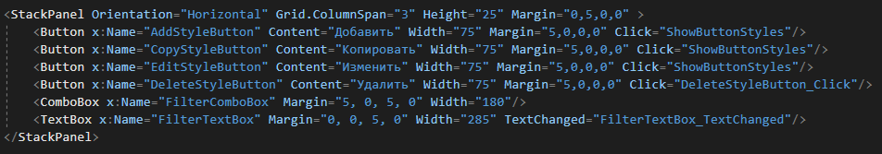
Рисунок 2.14 – Код базовых кнопок и фильтра
На рисунке 2.15 представлен код дополнительного столбца.
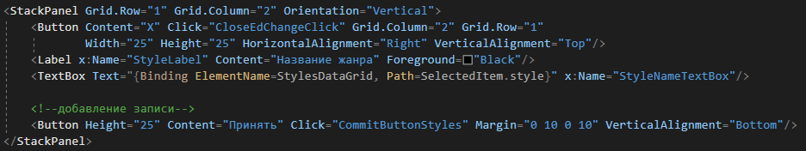
Рисунке 2.15 - Код дополнительных столбцов
- страница с особой функцией, присутствует 2 DataGrid для ввода и вывода информации, а также 2 выпадающих списка для выбора фильма и зала, 3 текстовых поля для ввода даты, времени и стоимости, и создать сеанс.
2.3.3 Организация доступа к объектам базы данных
В WPF привязка (binding) является мощным инструментом программирования, без которого не обходится ни одно серьезное приложение.
Привязка подразумевает взаимодействие двух объектов: источника и приемника. Объект-приемник создает привязку к определенному свойству объекта-источника. В случае модификации объекта-источника, объект-приемник также будет модифицирован.
На рисунках 2.16-2.17 показан пример использования Binding’а.
Рисунок 2.16 – Задание контекста
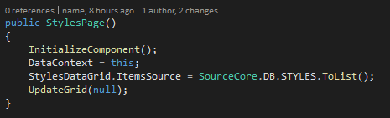
Рисунок 2.17 – Соединение с источником
DataGrid верстают под конкретное содержимое, обеспечивая связь с точным источником данных.
Допустим для таблицы STYLES (STYLE_ID, STYLE) на стороне клиента будет доступно для просмотра поле: STYLE.
2.3.4 Разработка блок-схем алгоритмов процедур и функций
Основными двумя функциональными задачами являются создание сеанса и покупка билета. Для этого необходимо ввести данные для создания сеанса, нажать кнопку создать и двойным щелчком мыши купить нужный билет.
На рисунке 2.18 представлена блок-схема метода «Commit», который вызывается путем нажатия на кнопку «Создать», и осуществляет добавление сеанса на базу.
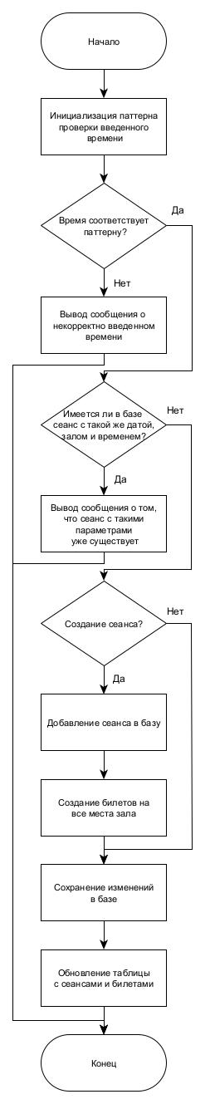
Рисунок 2.18 – Блок-схема метода «Commit»
На рисунке 2.19 представлена блок-схема метода «BuyTicket», который вызывается путем двойного щелчка по нужному билету.
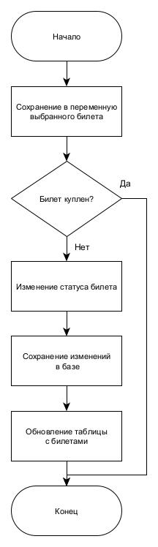
Рисунок 2.19 – Блок-схема метода «BuyTicket»
2.4 Обеспечение коллективного доступа. Защита информации
Как правило, для реализации политики безопасности единого информационного пространства, в котором функционирует большое количество автоматизированных систем, наиболее эффективно используется ролевая модель контроля доступа.
В соответствии с назначенными ролями определяются разрешенные полномочия пользователей. Ключевыми достоинствами данной модели являются: легкая управляемость и контролируемость поведения объектов и субъектов в системе; возможности построения иерархий и масштабирования; выражение средствами ролевой модели дискреционную и мандатную модели разграничения доступа, которые получили наибольшее применение в различных автоматизированных системах.
На рисунке 2.20 представлено окно авторизации.
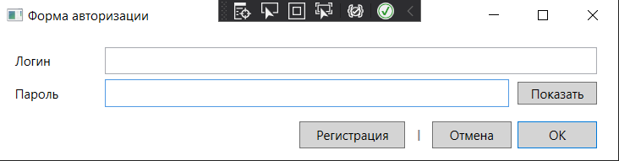
Рисунок 2.20 – Окно авторизации
Пользователь вводит в поля логин и пароль, далее нажимает ок и авторизуется.
На рисунке 2.21 представлено окно регистрации.
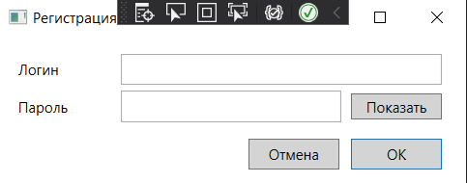
Рисунок 2.21 – Окно регистрации
Пользователь вводит в поля логин, пароль и подтверждение пароля. Если логин уже существует, возникнет предупреждение о том, что логин уже существует. Также пароль должен быть надежным, если в нем нет цифр и знаков, пользователь не сможет зарегистрироваться.
3.ТЕХНОЛОГИЧЕСКИЙ РАЗДЕЛ
3.1 Тестирование и отладка. Составление набора тестов
В разработке программного продукта важную часть занимает процесс отладки полученной программы. Отладка продукта проводится для своевременного обнаружения и исправления большинства ошибок при работе программного продукта, перед тем как выпустить его на рынок.
Отладка программного продукта представляет собой ввод различных наборов данных, с той целью, чтобы проверить, как отреагирует программа в различных ситуациях.
Для потенциально опасных методов разрабатываемой информационной системы был проведен процесс отладки, результат которой представлен в таблицах 3.1 – 3.5
Таблица 3.1 – Отладка функции добавления данных.
Предусловие | Пользователь нажал на кнопку добавления
Набор | 1
Шаг | Полученный результат
В поля ввода ничего не ввели | В полях ничего нет
Нажмите на кнопку «Ок» | Вывод сообщения о том, что поля не заполнены
Набор | 2
Шаг | Полученный результат
В поля ввода ввели данные | В полях введенные данные
Нажмите на кнопку «Ок» | Из полей взяли данные и записали в БД
Таблица 3.2 – Отладка функции добавления на основе выбранного
Предусловие | Пользователь нажал на кнопку добавления на основе выбранного (в полях значения выбранной записи)
Набор | 1
Шаг | Полученный результат
В поля ввода ничего не ввели | В полях ничего нет
Нажмите на кнопку «Ок» | Вывод сообщения о том, что поля не заполнены
Набор | 2
Шаг | Полученный результат

Окончание таблицы 3.2
Ничего не менять в заполненных выданных полях | Значения из выбранной записи
Нажмите на кнопку «Ок» | Запись дублируется в базе
Набор | 3
Шаг | Полученный результат
В полях изменил данные | В полях измененные данные
Нажмите на кнопку «Ок» | Из полей взяли данные и записали в БД
Таблица 3.3 – Отладка функции изменение данных
Предусловие | Пользователь нажал на кнопку изменения данных (в полях значения выбранной записи)
Набор | 1
Шаг | Полученный результат
В поля ввода ничего не ввели | В полях ничего нет
Нажмите на кнопку «Ок» | Вывод сообщения о том, что поля не заполнены
Набор | 2
Шаг | Полученный результат
Ничего не менять в заполненных выданных полях | Значения из выбранной записи
Нажмите на кнопку «Ок» | Из полей взяли данные и пере записалась текущая запись
Набор | 3
Шаг | Полученный результат
В полях изменил данные | В полях измененные данные
Нажмите на кнопку «Ок» | Из полей взяли данные и пере записалась текущая запись
Таблица 3.4 – Отладка функции удаления
Предусловие | Пользователь нажал на кнопку добавления на основе выбранного
Набор | 1
Шаг | Полученный результат
Пользователь выбрана запись, на которую есть ссылка в БД | Сообщение о том, что данную запись удалить нельзя
Набор | 2
Шаг | Полученный результат
Пользователем выбрана операция удаления | Предупреждение «Точно хотите удалить текущую запись»
Пользователь соглашается/ не соглашается | Запись удалена/отмена операции
Таблица 3.5 – Отладка основной функции
Предусловие | Пользователь нажал на кнопку создания сеанса
Набор | 1
Окончание таблицы 3.5
Шаг | Полученный результат
В поля ввода ввели данные | В полях введенные данные
Нажмите на кнопку «Добавить сеанс» | Из полей взяли данные и записали в БД

3.2 Инструкция администратора базы данных
Перед началом работы с приложением необходимо установить и настроить SQL Server 2019. Перед установкой необходимо выбрать в сети компьютер, который будет выступать в роли сервера базы данных.
Для достижения максимальной производительности, выбираемый компьютер должен обладать высокими техническими характеристиками и быть достаточно мощным для поддержки сервера. Поскольку на компьютере в дальнейшем будет располагаться база данных, необходимо заранее продумать его оснащение различного рода средствами повышения надежности хранения информации и обеспечения устройствами для работы в непредвиденных ситуациях, например, источником бесперебойного питания.
Установка сервера осуществляется с помощью дистрибутива Microsoft SQL Server 2019. Далее необходимо открыть установщик и начать инсталляцию приложения, как показано на рисунке 3.1. Навигация между окнами осуществляется с помощью кнопок «Ок», «Отмена» или «Завершить».
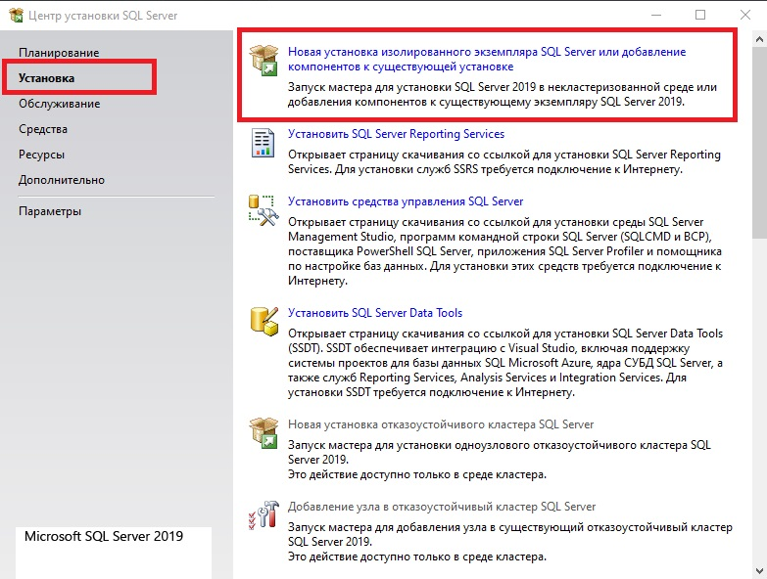
Рисунок 3.1 – Центр установки SQL Server
Далее, запрашивается выбор версии установки из бесплатных, к примеру, Evaluation (ознакомительная версия), рисунок 3.2. Бесплатные ознакомительные версии работают только 180 дней пробного периода, далее приложение закрывает свой функционал.
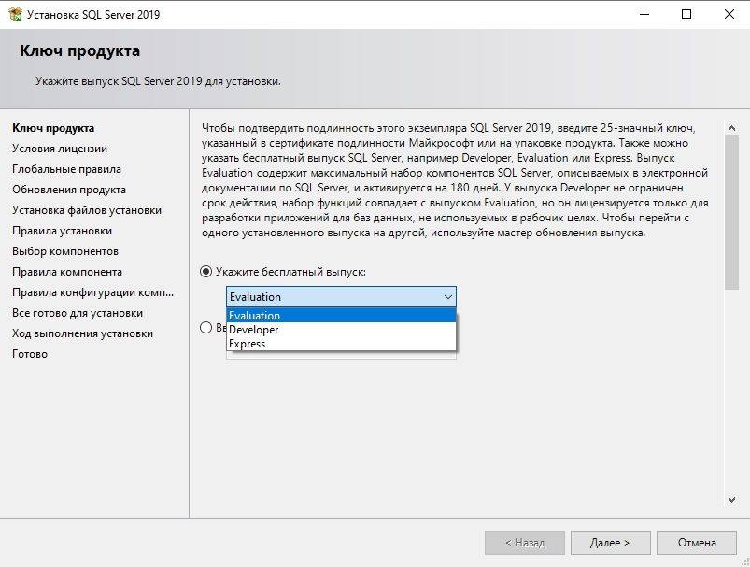
Рисунок 3.2 – Выбор версии установки
Либо если имеется ключ активации от полнофункциональной версии, к примеру, SQL Server 2019 Standard, то в нижнее поле можно ввести его.
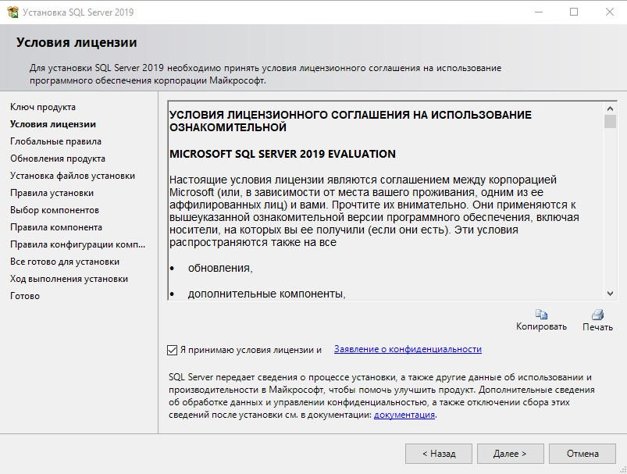
Далее нужно принять лицензионное соглашение, как изображено на рисунке 3.3.
Рисунок 3.3 – Принятие лицензионного соглашения
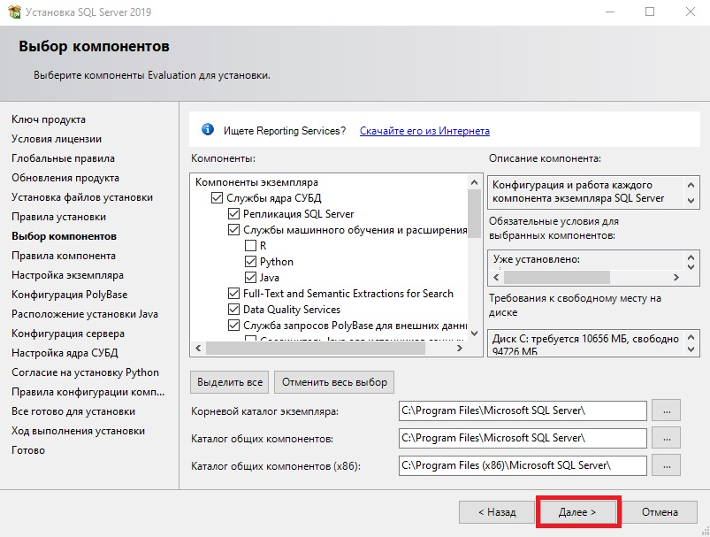
На рисунке 3.4, предлагается выбрать компоненты для установки в SQL Server.
Рисунок 3.4 – Выбор компонентов
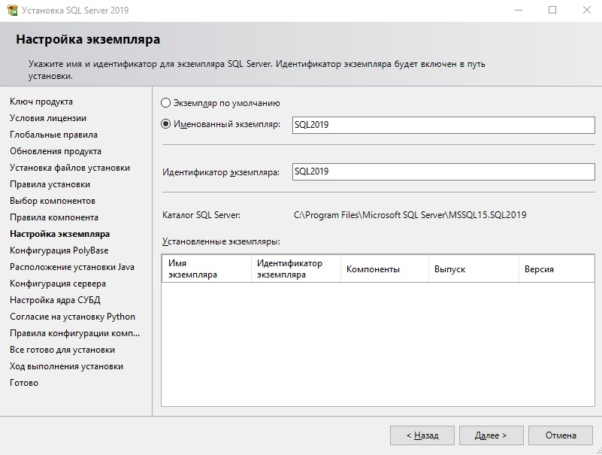
Далее необходимо задать имя интерфейса, как показано на рисунке 3.5. Если планируется использовать только один экземпляр, то можно выбрать пункт "Экземпляр по умолчанию", в этом случае подключение будет осуществляться к этому экземпляру.
Рисунок 3.5 – Настройка экземпляра
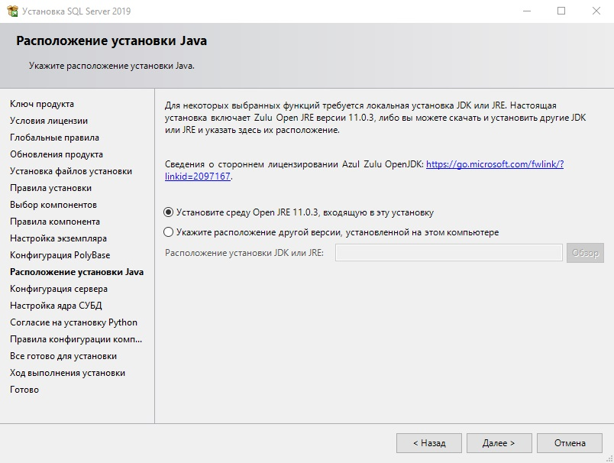
Для поддержки Java нужно установить среду JRE, рисунок 3.6. Но если требуется еще JDK или JRE другой версии, то можно самостоятельно скачать и выбрать установщики в меню "Расположение установки ..."
Рисунок 3.6 – Установка среды JRE
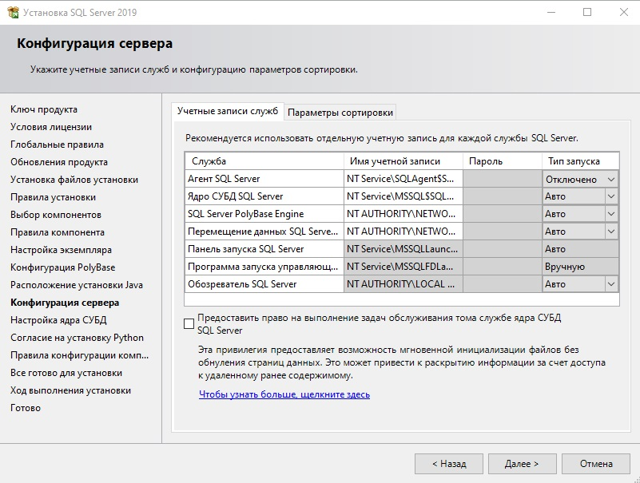
На рисунке 3.7, необходимо перейти к настройкам конфигурации сервера и обратить внимание на раздел "Имя учетной записи" — это те учетные записи из-под которых будут стартовать службы SQL Server Agent, SQL Server Database, SQL Server Browser. По умолчанию используется локальная учетная запись.
Рисунок 3.7 – Настройка конфигурации сервера
В настройках можно выбрать учетную запись домена, если сервер входит в домен. Так же, можно задать тип запуска какой-либо службы. Поставить ее на автозапуск, вручную, или вообще отключить. Так же можно зайти в меню "Параметры сортировки" — это настройки таблицы кодировок. Выполнять сортировку, как учитывать верхний и нижний регистр, как реагировать на символы, и т.п.
Далее необходимо перейти к настройкам учетных записей для подключения к SQL Server 2019. Предлагается выбор режим входа под учетными записями Windows, либо смешанный режим, т.е. возможность входа под учетной записью Windows и под учетной записью SQL Server, если выбрать смешанную, то будет предложено создать учетную запись SQL Server.
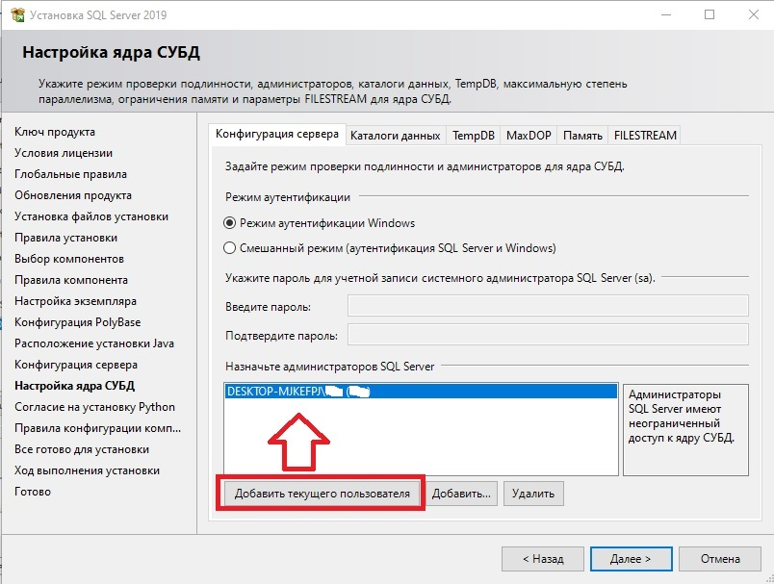
На рисунке 3.8 мы необходимо выбрать "Режим аутентификации Windows => нажать на кнопку "Добавить текущего пользователя" и добавить его.
Рисунок 3.8 – Настройка ядра СУБД
Так же, если сервер входит в домен, то можно добавить авторизацию с домена. Далее можно перейти в вкладку "Каталоги данных". В этом пункте можно выбрать места расположения для корневого каталога, каталога системной базы данных, пользовательской БД, каталог журналов пользовательской БД и каталог для бекапа. Рекомендуется все месторасположения указывать на разных жестких дисках / разделах. В следующей вкладке "TempDB".
Число файлов – прописано по умолчанию в зависимости от количества ядер. Начальный размер - рекомендуется прибавить размер хотя бы до 16, или 32 МБ. Авторасширение — это количество МБ, которое будет приращиваться, если файл будет заполнен на 100%. Количество указывают обычно в зависимости от задач и использования SQL Server, по умолчанию 64 МБ, но рекомендуется добавлять от 1гб, чтобы не было нагрузки на производительность SQL Server
Каталог данных в идеале должен быть на отдельном жестком диске
Следующая вкладка — это настройки Filestream — это настройка, которая позволяет хранить файлы в файловой системе NTFS, она может быть, как активирована, так и нет, опционально.
Если в начале установке в меню "Компоненты" была выбрана установка Python, то необходимо принять загрузку ПО следующим шагом. Если не был выбран данный компонент, то это окно будет пропущено.
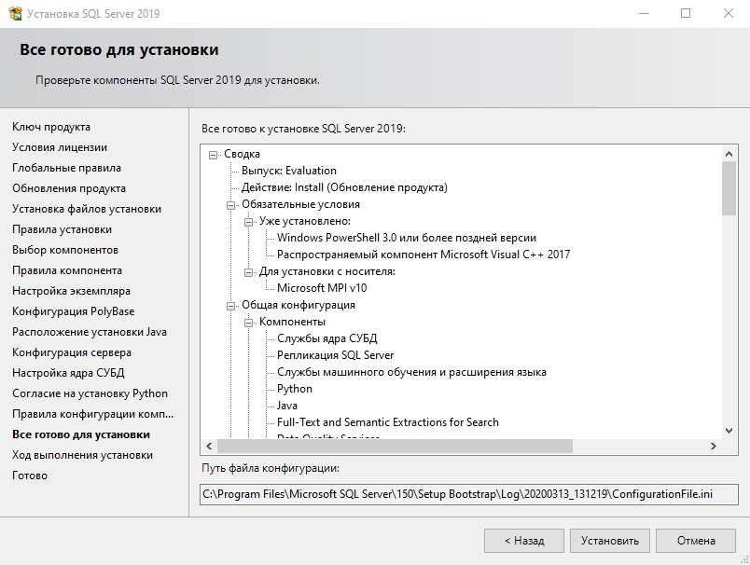
Теперь в следующем окне можно наблюдать все установки и настройки, которые вы ранее задавали. Нажимаем "Установить", как показано на рисунке 3.9.
Рисунок 3.9 – Установка
Если все прошло успешно, необходимо закрыть окно. После того, как установка SQL Server 2019 завершена, нужно установить приложение, с помощью которого можно будет подключаться к серверу баз данных. Это приложение SQL Server Management Studio (SSMS).
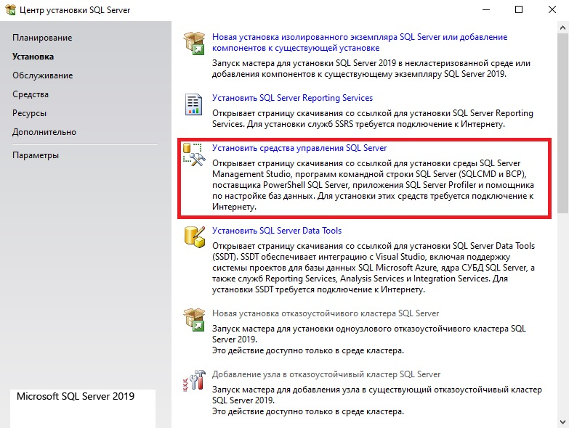
Необходимо снова зайти в центр установки SQL Server и нажать "Установить средства управления SQL Server", как показано на рисунке 3.10.
Рисунок 3.10 – Установка SQL Server Management Studio
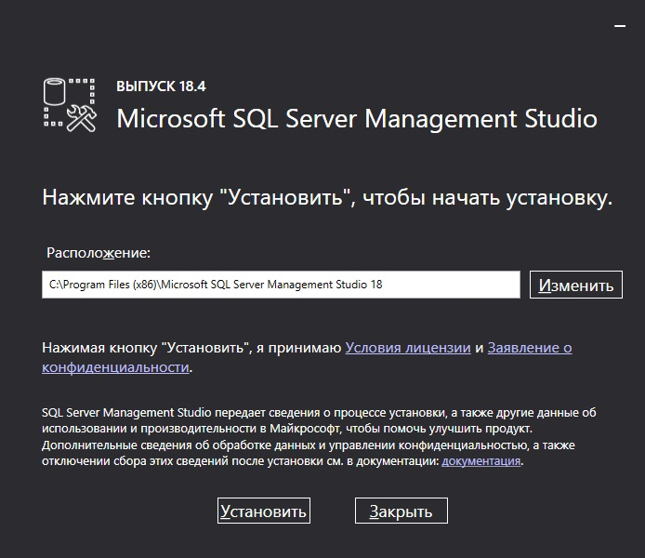
При нажатии откроется сайт Microsoft и нужно будет скачать SSMS. Нажимаем "Установить", как показано на рисунке 3.11.
Рисунок 3.11 – Установка SQL Server Management Studio
Необходимо дождаться окончания установки. Теперь через поиск нужно найти приложение "Microsoft SQL Server Management Studio". Теперь можно авторизоваться под созданной учетной записью в SQL Server, как показано на рисунке 3.12.
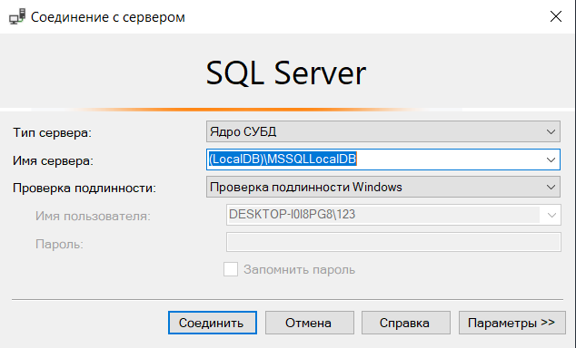
Рисунок 3.12 – Соединение с сервером
Чтобы установить базу, достаточно перенести .sql файл в рабочую область Microsoft SQL Server Studio и выполнить скрипт, как показано на рисунке 3.13.
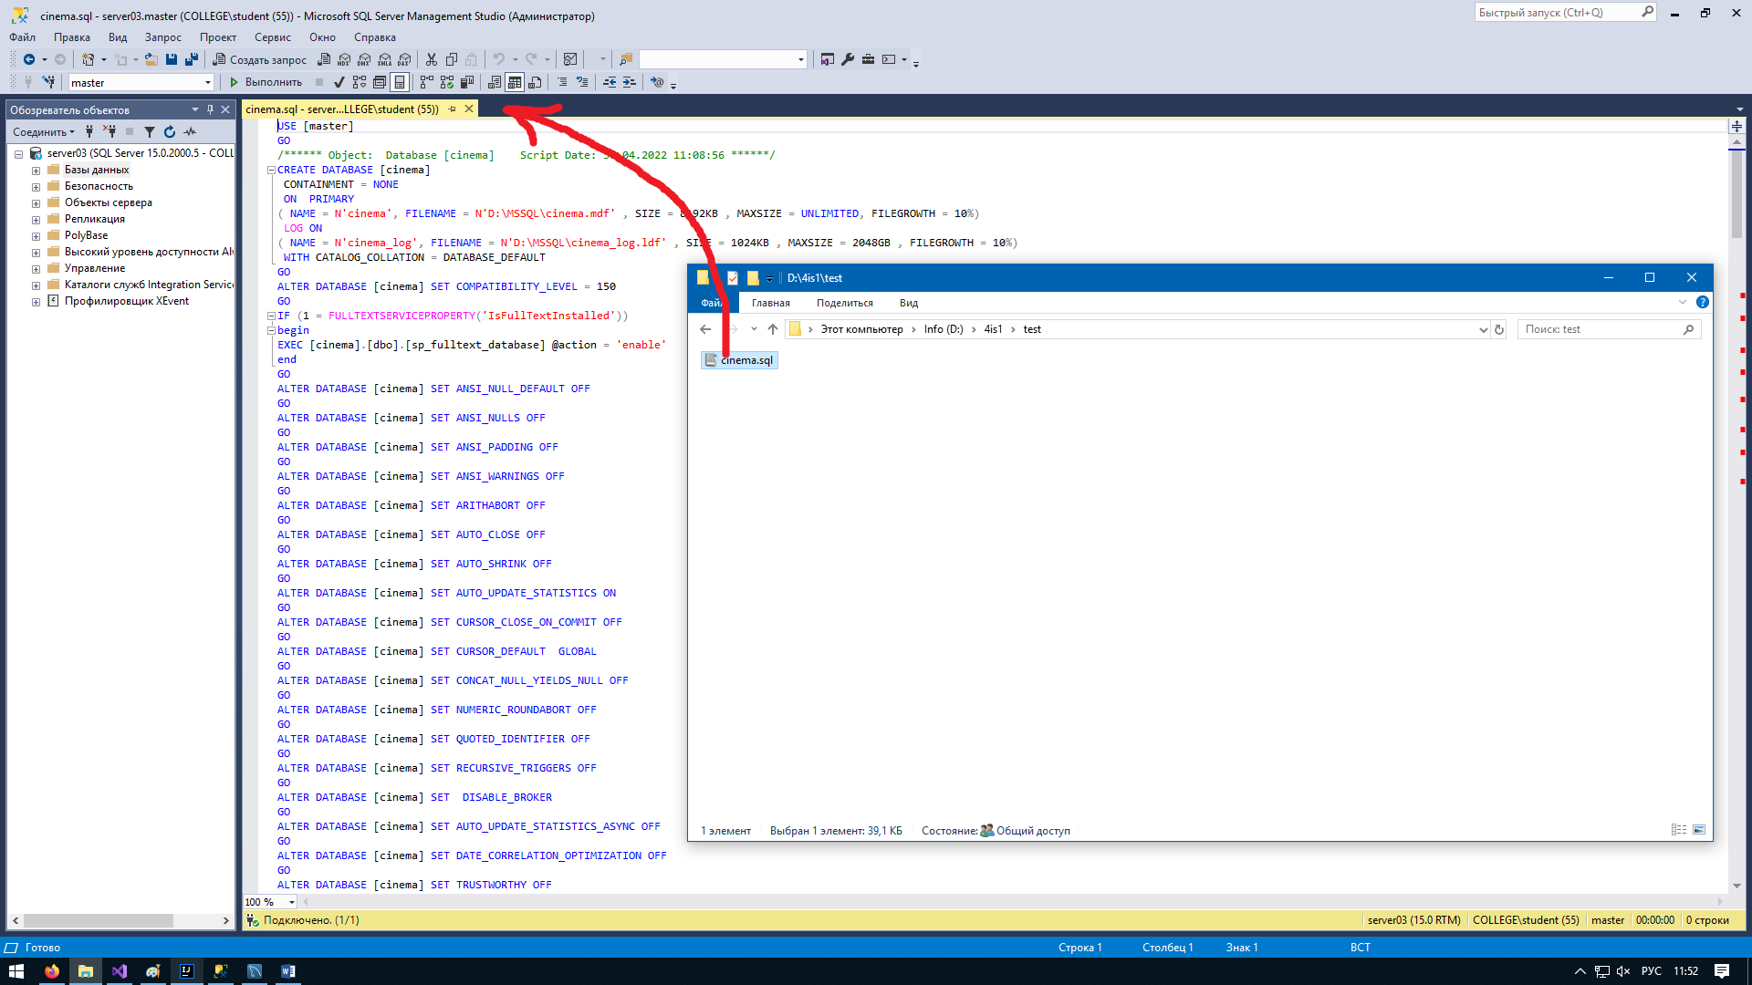
Рисунок 3.13 – Перенос .sql файла в рабочую область SSMS
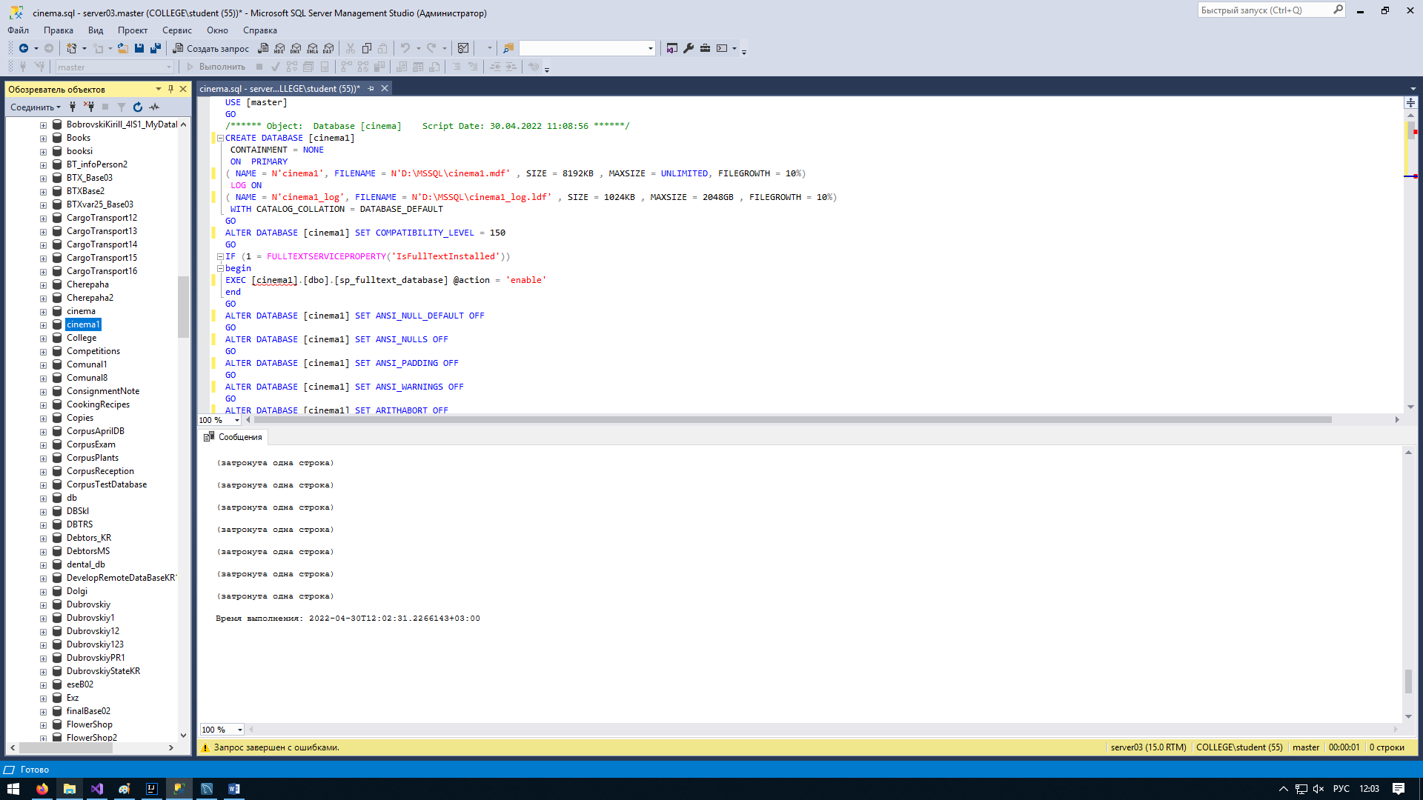
Рисунок 3.14 – Результат выполнения скрипта и отображение установленной базы в списке
.
Рисунок 3.15 – Реляционная схема базы данных
Схема базы данных состоит из восьми, описывающих сущности, отношений:
- Countries – страны;
- Styles – жанры;
- Films – фильмы;
- Halls – залы;
- Places – места;
- Sessions – сеансы;
- Tickets – билеты;
- Users – зарегистрированные пользователи.
3.3 Инструкция по эксплуатации приложения
Чтобы начать работать с приложением достаточно запустить .exe файл, как показано на рисунке 3.16.
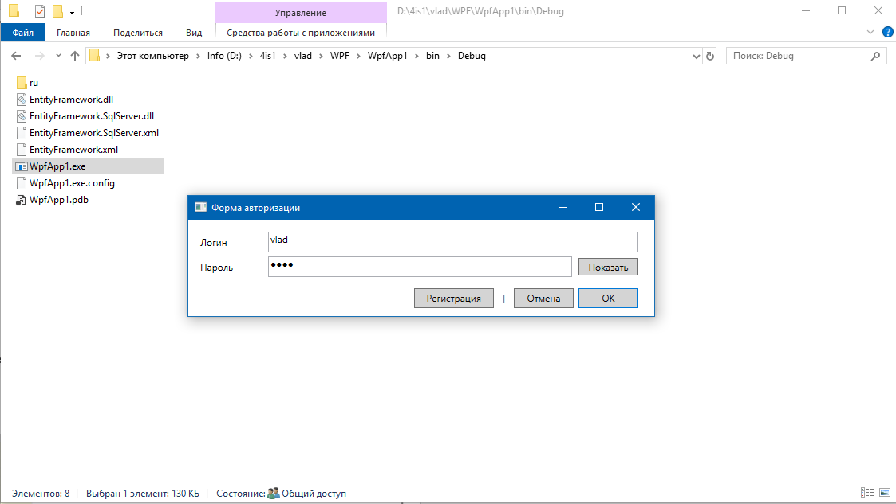
Рисунок 3.16 – Запуск приложения
После проведенного действия, информационная система готова к работе.
На рисунке 3.17 представлено главное окно приложения.
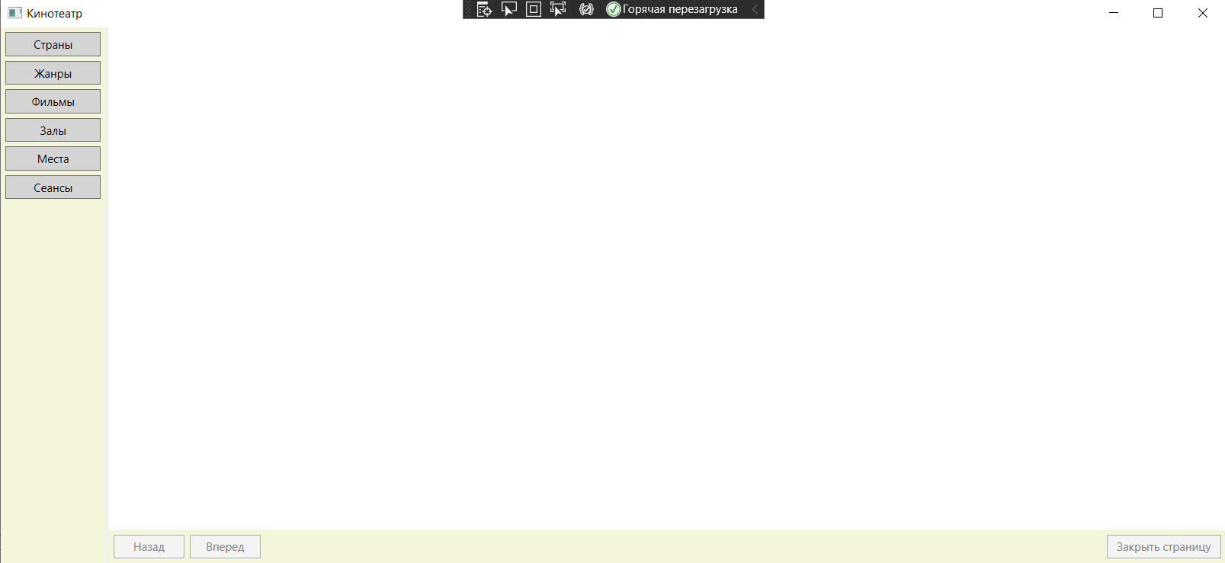
Рисунок 3.17 – Главное окно приложения
Справочники представляют собой однотипные окна с расположенными в них таблицами заполненными данными и меню с операциями управления данными. Для работы с ними предоставляется четыре действия:
- добавление;
- копирование;
- изменение информации;
- удаление.
Пример окна работы со справочником приведен на рисунке 3.18.
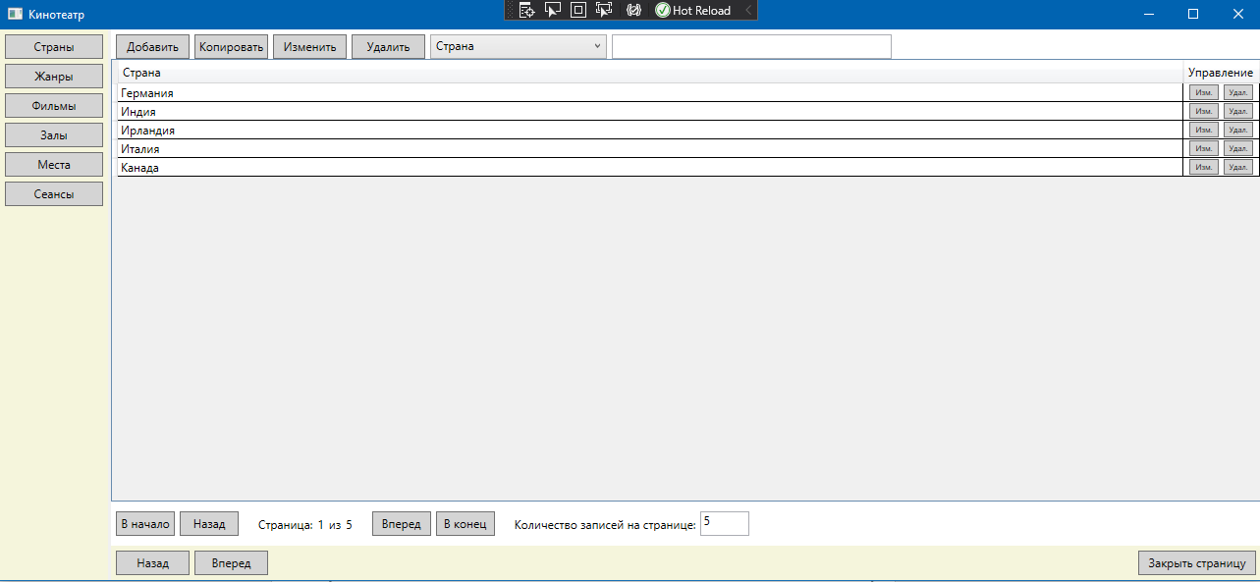
Рисунок 3.18 – Пример окна работы со справочником «Страны»
Во время операций добавления, добавления на основе выбранного и изменения информации используются колонки, позволяющие ввести данные в необходимые поля и выполнить выбранное действие.
Пример диалогового окна приложения для добавления представлен на рисунке 3.19.
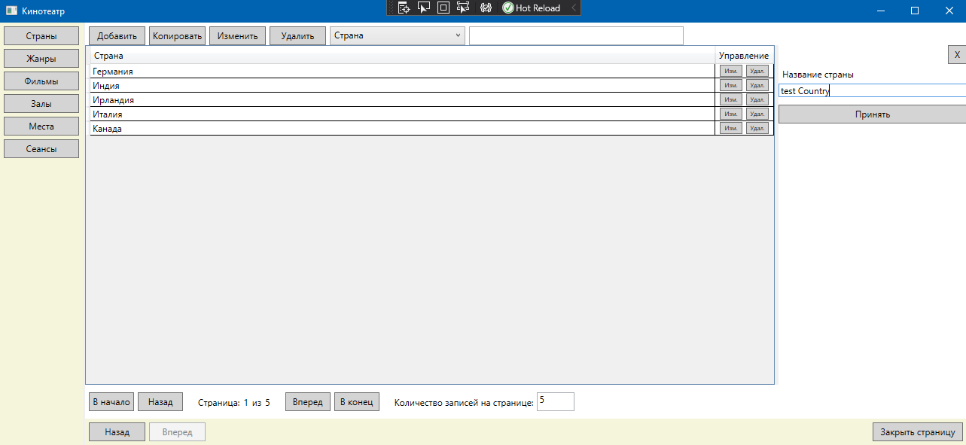
Рисунок 3.19 – Пример диалогового окна «Добавить страну»
При вводе корректных данных в поля и добавления записи путем нажатия на кнопку «Принять», в таблице появится добавленная запись. Результат добавления страны представлен на рисунке 3.20.
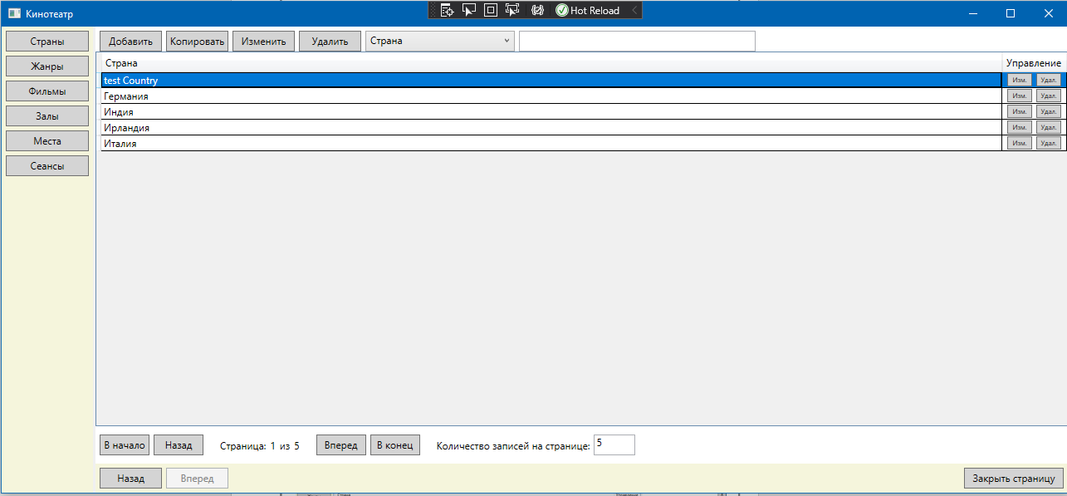
Рисунок 3.20 – Результат добавления страны
Пример диалогового окна приложения для копирования представлен на рисунке 3.21.
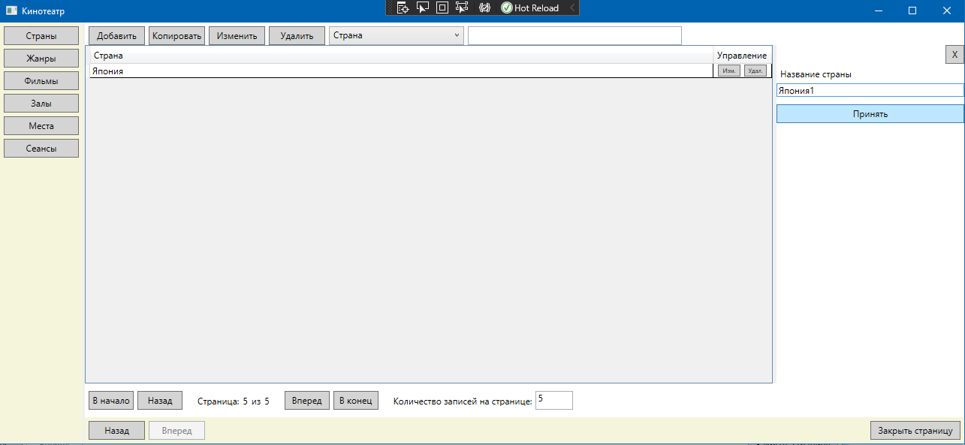
Рисунок 3.21 – Пример диалогового окна «Копировать страну»
При вводе корректных данных в поля и копирования записи путем нажатия на кнопку «Принять», в таблице появится скопированная запись. Результат копирования страны представлен на рисунке 3.22.
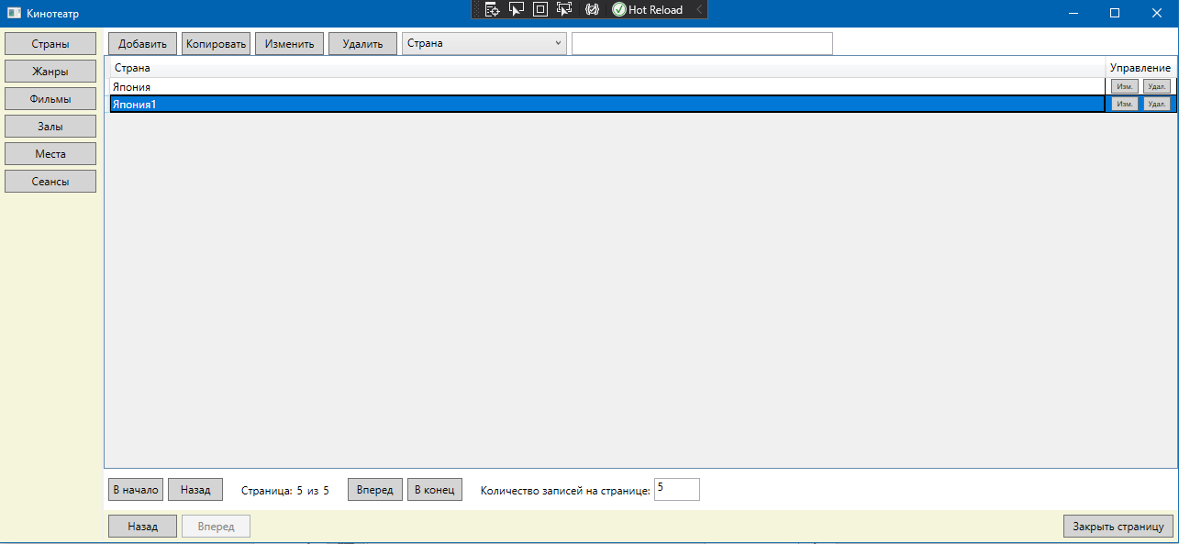
Рисунок 3.22 – Результат копирования страны
Пример диалогового окна приложения для изменения представлен на рисунке 3.23.
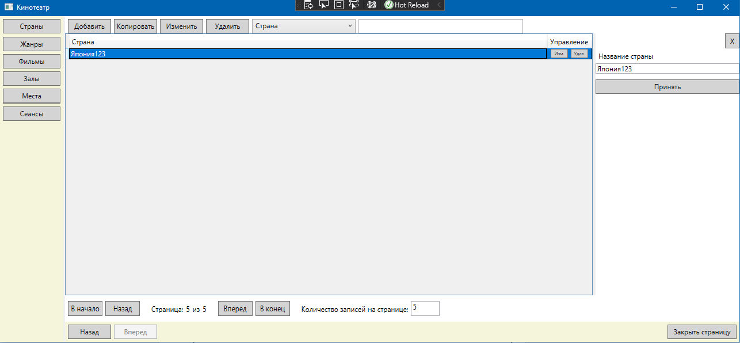
Рисунок 3.23 – Пример диалогового окна «Изменить страну»
При вводе корректных данных в поля и изменения записи путем нажатия на кнопку «Принять», запись в таблице изменится. Результат изменения страны представлен на рисунке 3.24.
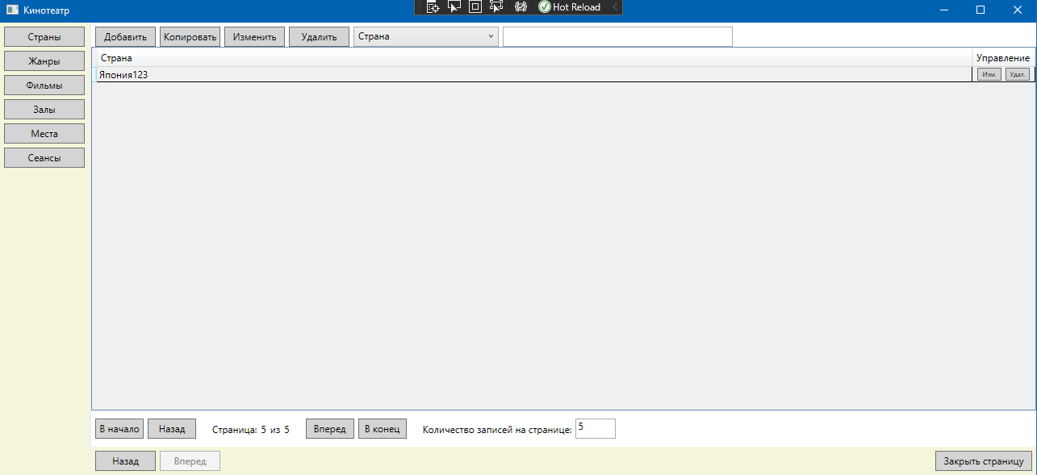
Рисунок 3.24 – Результат изменения страны
Пример выполнения удаления страны представлен на рисунке 3.25.
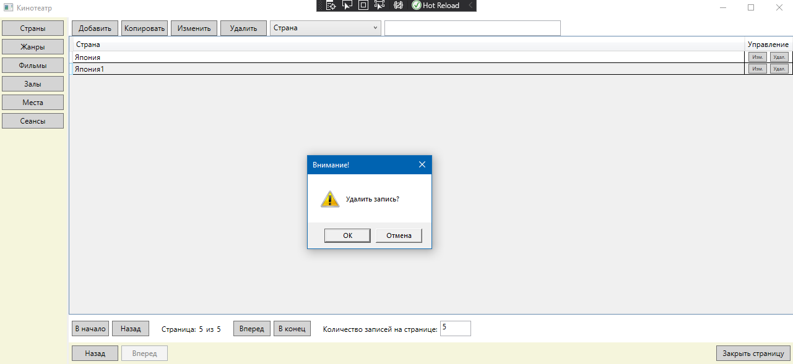
Рисунок 3.25 – Пример выполнения «Удалить страну»
При выборе записи и нажатия на кнопку «Удалить», выбранная запись будет удалена. Результат удаления страны представлен на рисунке 3.26.
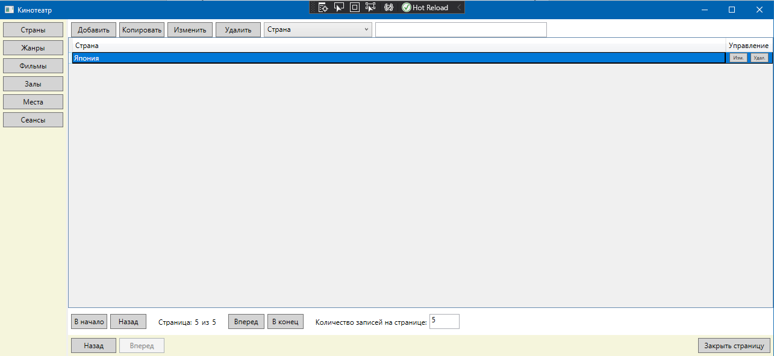
Рисунок 3.26 – Результат удаления страны
Целевое назначение приложения заключается в создании сеанса и покупке билетов. Пример создания сеанса представлен на рисунке 3.27.
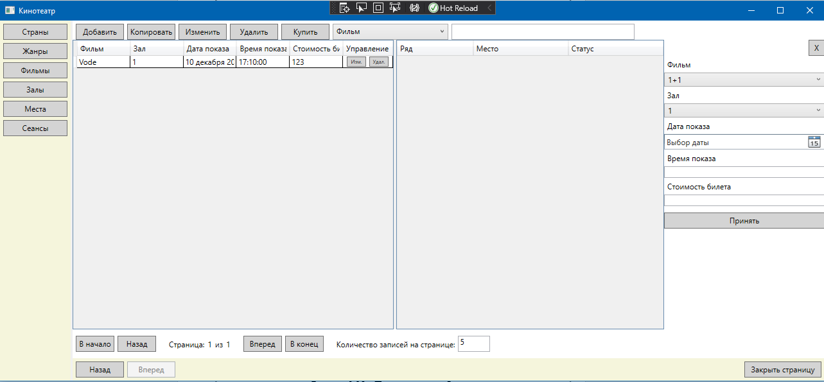
Рисунок 3.27 – Пример диалогового окна «Создание сеанса»
При выборе билета и двойного нажатия левой кнопки мыши на него, либо нажатия кнопки «Купить», билет будет куплен. Процесс покупки билета представлен на рисунках 3.28 – 3.29.
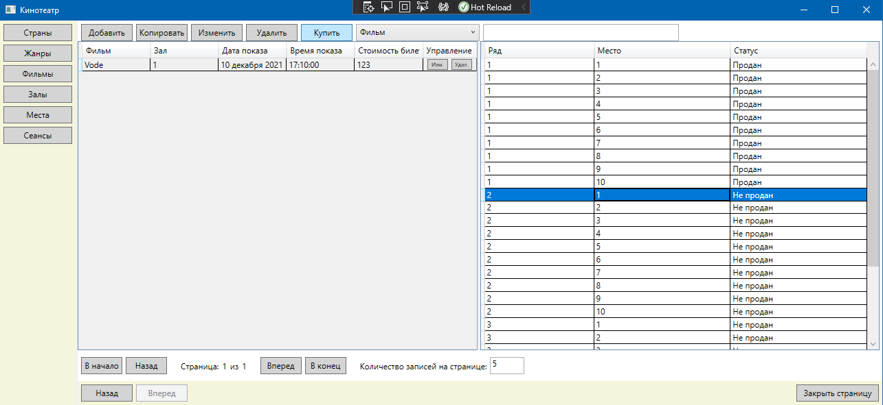
Рисунок 3.28 – Пример покупки билета
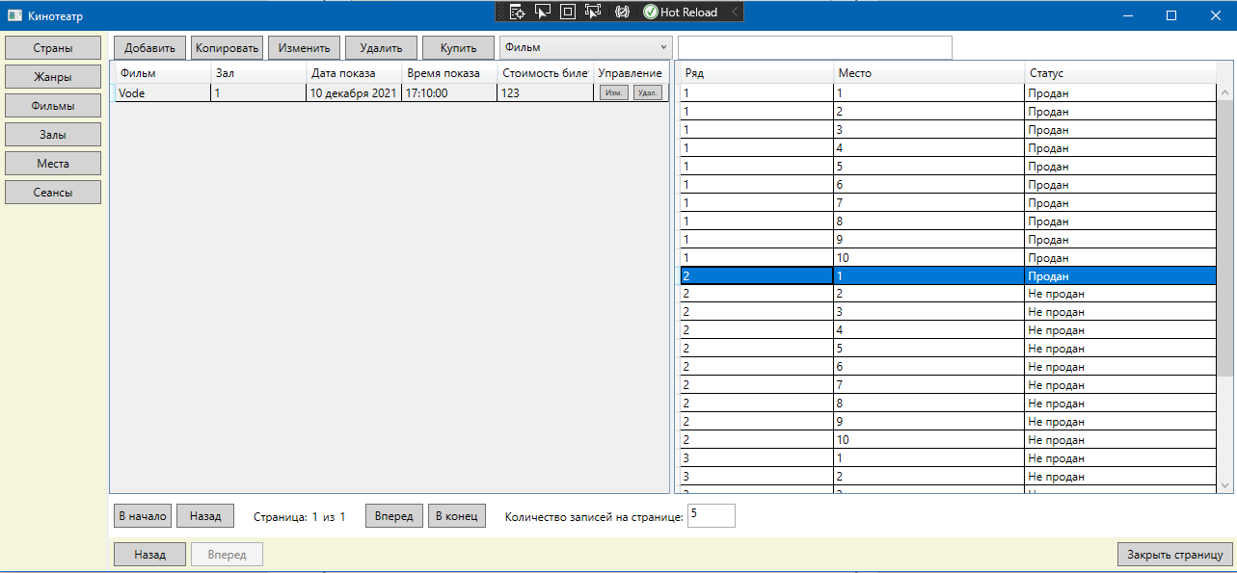
Рисунок 3.29 – Результат покупки билета
- РАЗДЕЛ ОХРАНЫ ТРУДА
Безопасность жизнедеятельности — наука о комфортном и безопасном взаимодействии человека с техносферой, представляет собой область научных знаний, изучающая опасности, угрожающие человеку и разрабатывающие способы защиты от них в любых условиях обитания человека.
Для комфортной работы в помещении, где находится программист, должны быть определенные показатели температуры и влажности. Именно они создают микроклимат, который влияет на теплообмен с окружающей средой, самочувствие и работоспособность. В теплый период года в комнате, где работает программист, должно быть +20… 25°С, в холодный – +18… 21°С, а в переходный – +17… 21°С. Что касается влажности, то оптимальным показателем является от 40% до 60%. Чтобы организовать комфортные условия, уделяют внимание отопительной системе, вентиляции, кондиционированию воздуха. А также необходимо рационально спланировать режим дня с учетом времени года, чтобы происходило чередование труда с отдыхом.
Программист проводит на своем рабочем месте большую часть рабочего дня, поэтому организация этого пространства влияет и на его трудовую деятельность, и на его здоровье. Рабочая поза сидя вызывает минимальное утомление инженера-программиста. Рациональная планировка рабочего места предусматривает четкий порядок и постоянство размещения предметов, средств труда и документации. То, что требуется для выполнения работ чаще, должно быть расположено в зоне легкой досягаемости рабочего пространства. По этой причине важно правильно подобрать стол и другую мебель для работы программиста, позаботиться о микроклимате, вентиляции и хорошем освещении. Далее будут рассмотрены основные нюансы организации рабочего места инженера-программиста.
Подбор подходящей мебели помогает значительно увеличить производительность труда и снижает риск для здоровья программиста. При организации рабочего места важно, чтобы:
- мебель не ограничивала свободу движений в комнате и на рабочем месте, позволяла часто менять положение тела;
- все предметы были размещены оптимально (те, что нужны для работы чаще, должны быть ближе);
- рабочая поза не вызывала быстрого утомления;
- мебель соответствовала антропометрическим параметрам, регулировалась по высоте.
Основной мебелью рабочего места программиста являются кресло и стол. У кресла должна быть немного вогнутая поверхность и незначительный наклон спинки назад. Его высота должна изменяться, а вся конструкция не должна мешать свободе движений корпуса и рук. Желательно, чтобы у кресла имелись подлокотники.
Для комфортной работы стол должен удовлетворять следующим условиям:
- высота стола должна быть выбрана с учетом возможности сидеть свободно, в удобной позе, при необходимости опираясь на подлокотники;
- нижняя часть стола должна быть сконструирована так, чтобы программист мог удобно сидеть, не был вынужден поджимать ноги;
- поверхность стола должна обладать свойствами, исключающими появление бликов в поле зрения программиста;
- конструкция стола должна предусматривать наличие выдвижных ящиков (не менее 3 для хранения документации, листингов, канцелярских принадлежностей);
- высота рабочей поверхности рекомендуется в пределах 680-760мм;
- высота поверхности, на которую устанавливается клавиатура, должна быть около 650мм.
На рисунке 4.1 показан пример размещения основных и периферийных составляющих ПК на рабочем столе программиста., где 1 – сканер, 2 – монитор, 3 – принтер, 4 – поверхность рабочего стола, 5 – клавиатура, 6 – мышь.

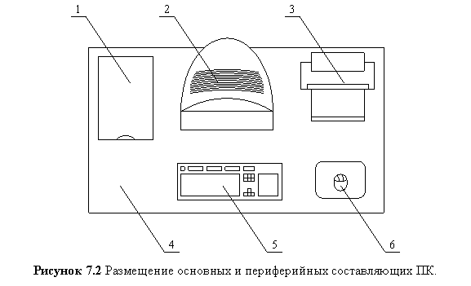
Рисунок 4.1 – Расположение основных и периферийных составляющих ПК.
При работе с вычислительной техникой могут возникнуть различные чрезвычайные ситуации. Наиболее вероятная чрезвычайная ситуация которая может возникнуть при работе с ПЭВМ – пожар, так как в современных ЭВМ очень высокая плотность размещения элементов электронных схем, в непосредственной близости друг от друга располагаются соединительные провода и кабели, при протекании по ним электрического тока выделяется значительное количество теплоты, при этом возможно оплавление изоляции и возникновение возгорания. Возникновение других видов ЧС – маловероятно.
Основным фактором, от которого зависит пожарная безопасность помещения, является автоматическое средство обнаружения пожаров. Оно позволяет оповестить дежурный персонал о пожаре и месте его возникновения. Данная система предназначена для обнаружения начальной стадии пожара и при необходимости включения автоматических систем пожаротушения и дымоудаления. Так как в помещении, в котором разрабатывается ПО, находится вычислительная техника и радиоаппаратура, то следует установить дымовой пожароизвещатель.
Исходя из норм пожарной безопасности, для машинного зала площадью до 100 м2 требуются следующие первичные средства пожаротушения:
- один углекислотный огнетушитель типа ОУ-5 или ОУ-8, с помощью которого можно тушить загорания различных материалов и установок напряжением до 1000 В;
- один порошковый огнетушитель.
При единовременном нахождении на этаже более 10 человек должны быть разработаны и вывешены на видных местах планы (схемы) эвакуации людей в случае пожара. План эвакуации должен включать в себя графическую и текстовую часть. Графическая часть представляет собой чертеж поэтажных планов здания, которые не должны загромождаться второстепенными деталями. Все работники должны пройти инструктаж по плану эвакуации в случае пожара, и должны уметь пользоваться схемой эвакуации и знать значения опознавательных знаков. Также необходимой мерой является инструктаж персонала по электробезопасности. Сюда же следует отнести правильную эксплуатацию техники, указанную в технических паспортах.
Для предотвращения поражения электрическим током предусмотрено наличие провода защитного заземления в электрической розетке, либо наличие заземляющего контура для внешнего заземления.
В случае поражения работника электрическим током, необходимо быстро освободить его от действия электрического тока. Приближаться к человеку, попавшему в зону поражения током, нужно минимальными шажками, чтобы не попасть под воздействие шагового напряжения. Шаговое напряжение – это напряжение, обусловленное электрическим током, протекающим в земле или токопроводящем полу, и равное разности потенциалов между двумя точками поверхности земли (пола), находящимися на расстоянии одного шага человека. Прикасаться к человеку, находящемуся под напряжением, опасно для жизни. Для освобождения пострадавшего от воздействия электрического тока следует воспользоваться сухой одеждой, доской или каким-либо другим предметом, не проводящим электрический ток, избегая при этом прикосновения к металлическим предметам и открытым частям тела. Далее необходимо оказать пострадавшему первую доврачебную помощь. Вызов скорой медицинской помощи обязателен независимо от того в сознании пострадавший или нет.
Заключение
Разработанное клиент-серверное приложение «Кинотеатр» позволяет быстро и эффективно работать с данным в данной предметной области.
База данных существенно упрощает работу сотрудников кинотеатра, а также предоставляет возможность получения необходимой информации посетителям об интересующих сеансах и кинофильмах, стоимости билетов. Данный программный продукт позволяет автоматизировать работу кассы кинотеатра. Система может быть использована любым кинотеатром. Пользователями программного продукта могут быть следующие сотрудники кинотеатра: управляющий кинотеатра, бухгалтер, администратор, кассиры.
Достоинствами данного приложения является наглядность и простота использования, а также то, что, оно является desktop(настольным) приложением.
В дальнейшем клиент-серверное приложение может быть расширено, к примеру, схемой зала с отмеченными свободными и забронированными местами и т.д.
Список источников
- https://pandia.ru/text/77/412/193.php
- https://www.cleverence.ru/articles/auto-busines/vidy-programmnogo-obespecheniya-kakie-byvayut-tipy-klassifikatsiya-primery/
- https://it-black.ru/nizkourovnevye-i-vysokourovnevye-jazyki-programmirovanija/
- https://webformyself.com/sreda-dlya-veb-razrabotki-visual-studio/
- https://ru.wikipedia.org/wiki/Язык_программирования
- https://sales-generator.ru/blog/dekompozitsiya-tseley/#1
- https://kazedu.com/referat/133091/5
- https://studopedia.ru/3_175688_otladka-programmnogo-obespecheniya.html
- https://skarlupka.ru/articles.php?id=33
- https://infourok.ru/user/3482220/blog/bezopasnost-zhiznedeyatelnosti-128391.html
- https://vplate.ru/programmist/rabochee-mesto/

Приложение А
Программный код Страницы STYLES
using System;
using System.Collections.Generic;
using System.Collections.ObjectModel;
using System.Linq;
using System.Text;
using System.Threading.Tasks;
using System.Windows;
using System.Windows.Controls;
using System.Windows.Data;
using System.Windows.Documents;
using System.Windows.Input;
using System.Windows.Media;
using System.Windows.Media.Imaging;
using System.Windows.Navigation;
using System.Windows.Shapes;

namespace WpfApp1.Pages
{
/// <summary>
/// Interaction logic for StylesPage.xaml
/// </summary>
public partial class StylesPage : Page
{
string style;

// Компонент для организации работы с данными в таблице DataGrid
private CollectionViewSource StylesViewModel { get; set; }

// Текущий номер блока информации в таблице
private int _BlockNum = 1;
public int BlockNum
{
get
{
return _BlockNum;
}
set
{
if (value <= 0)
{
value = 1;
}
else
{
if (value > BlockCount)
{
value = BlockCount;
}
}
if (_BlockNum != value)
{
_BlockNum = value;
BlockNumLabel.GetBindingExpression(Label.ContentProperty).UpdateTarget();
}
UpdateGrid(null);
}
}

// Количество записей в блоке информации в таблице
private int _BlockRecordsCount = 5;
public int BlockRecordsCount
{
get
{
return _BlockRecordsCount;
}
set
{
if (value <= 0)
{
value = 1;
}
if (_BlockRecordsCount != value)
{
_BlockRecordsCount = value;
BlockCountLabel.GetBindingExpression(Label.ContentProperty).UpdateTarget();
BlockNum = _BlockNum;
UpdateGrid(null);
}
}
}

// Количество блоков информации в таблице всего
public int BlockCount
{
get { return (SourceCore.DB.STYLES.Count() - 1) / BlockRecordsCount + 1; }
}

public StylesPage()
{
InitializeComponent();
DataContext = this;
StylesDataGrid.ItemsSource = SourceCore.DB.STYLES.Where(P => P.style_id >= 0)
.OrderBy(P => P.style)
.Skip((BlockNum - 1) * BlockRecordsCount)
.Take(BlockRecordsCount).ToList();
UpdateGrid(null);
}

private void Page_Loaded(object sender, RoutedEventArgs e)
{
// Первоначальная настройка фильтра данных для быстрого поиска,
// при этом из фильтрации нужно исключить столбец "Управление"
// Создание собствнного списка заголовков столбцов
List<String> Columns = new List<string>();
// Перебор и добавление в новый список только необходимых заголовков
// Исключен столбец 4
//for (int I = 0; I < 4; I++)
//{
Columns.Add(StylesDataGrid.Columns[0].Header.ToString());
//}
FilterComboBox.ItemsSource = Columns;
FilterComboBox.SelectedIndex = 0;
// Запрет на управление сортировкой щелчком по заголовку столбца
foreach (DataGridColumn Column in StylesDataGrid.Columns)
{
Column.CanUserSort = false;
}
}

private void DeleteStyleButton_Click(object sender, RoutedEventArgs e)
{
if (MessageBox.Show("Удалить запись?", "Внимание!", MessageBoxButton.OKCancel, MessageBoxImage.Warning) == MessageBoxResult.OK)
{
try
{
Data.STYLES DeletingStyle = (Data.STYLES)StylesDataGrid.SelectedItem;
if (StylesDataGrid.SelectedIndex < StylesDataGrid.Items.Count - 1)
{
StylesDataGrid.SelectedIndex++;
}
else
{
if (StylesDataGrid.SelectedIndex > 0)
{
StylesDataGrid.SelectedIndex--;
}
}
StylesDataGrid.SelectedItem = DeletingStyle;
SourceCore.DB.STYLES.Remove(DeletingStyle);
SourceCore.DB.SaveChanges();
UpdateGrid((Data.STYLES)StylesDataGrid.SelectedItem);
}
catch
{
MessageBox.Show("Невозможно удалить запись, так как она используется в других справочниках базы данных.",
"Предупреждение", MessageBoxButton.OK, MessageBoxImage.Warning, MessageBoxResult.None);

}
StylesDataGrid.Focus();
}
}

private void FilterTextBox_TextChanged(object sender, TextChangedEventArgs e)
{
var textbox = sender as TextBox;
switch (FilterComboBox.SelectedIndex)
{
case 0:
StylesDataGrid.ItemsSource = SourceCore.DB.STYLES.Where(filtercase => filtercase.style.ToString().Contains(textbox.Text))
.OrderBy(S => S.style).Skip((BlockNum - 1) * BlockRecordsCount).Take(BlockRecordsCount).ToList();
break;
}

}

// Метод перехода к первому блоку данных в таблице
private void FirstBlockButton_Click(object sender, RoutedEventArgs e)
{
BlockNum = 1;
}

// Метод перехода к предыдущему блоку данных в таблице
private void PreviosBlockButton_Click(object sender, RoutedEventArgs e)
{
BlockNum--;
}

// Метод перехода к следующему блоку данных в таблице
private void NextBlockButton_Click(object sender, RoutedEventArgs e)
{
BlockNum++;
}

// Метод перехода к последнему блоку данных в таблице
private void LastBlockButton_Click(object sender, RoutedEventArgs e)
{
BlockNum = BlockCount;
}

private void ShowButtonStyles(object sender, RoutedEventArgs e)
{
if (ChangeColumn.Width.Value == 0)
{
ChangeColumn.Width = new GridLength(250);
SplitterColumn.Width = GridLength.Auto;
if ((sender as Button).Content.ToString() == "Добавить")
{
StylesDataGrid.SelectedItem = null;
}
if (((sender as Button).Content.ToString() == "Копировать") && (StylesDataGrid.SelectedItem != null))
{
style = StyleNameTextBox.Text;
StylesDataGrid.SelectedItem = null;
StyleNameTextBox.Text = style;
StylesDataGrid.IsHitTestVisible = false;
}
}
else
{
ChangeColumn.Width = new GridLength(0);
SplitterColumn.Width = new GridLength(0);
}
}

private void DoubleClick(object sender, RoutedEventArgs e)
{
if (EditStyleButton.IsEnabled)
{

}
}

private void CommitButtonStyles(object sender, RoutedEventArgs e)
{
var NewStyle = new Data.STYLES
{
style = StyleNameTextBox.Text
};
if (StylesDataGrid.SelectedItem == null)
{
SourceCore.DB.STYLES.Add(NewStyle);
}
SourceCore.DB.SaveChanges();
UpdateGrid(NewStyle);
CloseEdChangeClick(sender, e);
}

private void CloseEdChangeClick(object sender, RoutedEventArgs e)
{
ChangeColumn.Width = new GridLength(0);
SplitterColumn.Width = new GridLength(0);
StylesDataGrid.IsHitTestVisible = true;
}

public void UpdateGrid(Data.STYLES styles)
{
if ((styles == null) && (StylesDataGrid.ItemsSource != null))
{
styles = (Data.STYLES)StylesDataGrid.SelectedItem;
}
StylesDataGrid.ItemsSource = SourceCore.DB.STYLES.Where(P => P.style_id >= 0).OrderBy(P => P.style).Skip((BlockNum - 1) * BlockRecordsCount).Take(BlockRecordsCount).ToList();
StylesDataGrid.SelectedItem = styles;
}
}
}

Программный код Страницы COUNTRIES
using System;
using System.Collections.Generic;
using System.Linq;
using System.Text;
using System.Threading.Tasks;
using System.Windows;
using System.Windows.Controls;
using System.Windows.Data;
using System.Windows.Documents;
using System.Windows.Input;
using System.Windows.Media;
using System.Windows.Media.Imaging;
using System.Windows.Navigation;
using System.Windows.Shapes;

namespace WpfApp1.Pages
{
/// <summary>
/// Interaction logic for CountriesPage.xaml
/// </summary>
public partial class CountriesPage : Page
{
string country;

// Компонент для организации работы с данными в таблице DataGrid
private CollectionViewSource StylesViewModel { get; set; }

// Текущий номер блока информации в таблице
private int _BlockNum = 1;
public int BlockNum
{
get
{
return _BlockNum;
}
set
{
if (value <= 0)
{
value = 1;
}
else
{
if (value > BlockCount)
{
value = BlockCount;
}
}
if (_BlockNum != value)
{
_BlockNum = value;
BlockNumLabel.GetBindingExpression(Label.ContentProperty).UpdateTarget();
}
UpdateGrid(null);
}
}

// Количество записей в блоке информации в таблице
private int _BlockRecordsCount = 5;
public int BlockRecordsCount
{
get
{
return _BlockRecordsCount;
}
set
{
if (value <= 0)
{
value = 1;
}
if (_BlockRecordsCount != value)
{
_BlockRecordsCount = value;
BlockCountLabel.GetBindingExpression(Label.ContentProperty).UpdateTarget();
BlockNum = _BlockNum;
UpdateGrid(null);
}
}
}

// Количество блоков информации в таблице всего
public int BlockCount
{
get { return (SourceCore.DB.COUNTRIES.Count() - 1) / BlockRecordsCount + 1; }
}

public CountriesPage()
{
InitializeComponent();
DataContext = this;
CountriesDataGrid.ItemsSource = SourceCore.DB.COUNTRIES.Where(P => P.country_id >= 0).OrderBy(P => P.country).Skip((BlockNum - 1) * BlockRecordsCount).Take(BlockRecordsCount).ToList();
}

private void Page_Loaded(object sender, RoutedEventArgs e)
{
// Первоначальная настройка фильтра данных для быстрого поиска,
// при этом из фильтрации нужно исключить столбец "Управление"
// Создание собствнного списка заголовков столбцов
List<String> Columns = new List<string>
{
CountriesDataGrid.Columns[0].Header.ToString()
};
FilterComboBox.ItemsSource = Columns;
FilterComboBox.SelectedIndex = 0;
// Запрет на управление сортировкой щелчком по заголовку столбца
foreach (DataGridColumn Column in CountriesDataGrid.Columns)
{
Column.CanUserSort = false;
}
}

private void ShowButtonCountries(object sender, RoutedEventArgs e)
{
if (ChangeColumn.Width.Value == 0)
{
ChangeColumn.Width = new GridLength(250);
SplitterColumn.Width = GridLength.Auto;
if ((sender as Button).Content.ToString() == "Добавить")
{
CountriesDataGrid.SelectedItem = null;
}
if (((sender as Button).Content.ToString() == "Копировать") && (CountriesDataGrid.SelectedItem != null))
{
country = CountryNameTextBox.Text;
CountriesDataGrid.SelectedItem = null;
CountryNameTextBox.Text = country;
CountriesDataGrid.IsHitTestVisible = false;
}
}
else
{
ChangeColumn.Width = new GridLength(0);
SplitterColumn.Width = new GridLength(0);
}
}

private void DeleteCountryButton_Click(object sender, RoutedEventArgs e)
{
if (MessageBox.Show("Удалить запись?", "Внимание!", MessageBoxButton.OKCancel, MessageBoxImage.Warning) == MessageBoxResult.OK)
{
try
{
Data.COUNTRIES DeletingStyle = (Data.COUNTRIES)CountriesDataGrid.SelectedItem;
if (CountriesDataGrid.SelectedIndex < CountriesDataGrid.Items.Count - 1)
{
CountriesDataGrid.SelectedIndex++;
}
else
{
if (CountriesDataGrid.SelectedIndex > 0)
{
CountriesDataGrid.SelectedIndex--;
}
}
CountriesDataGrid.SelectedItem = DeletingStyle;
SourceCore.DB.COUNTRIES.Remove(DeletingStyle);
SourceCore.DB.SaveChanges();
UpdateGrid((Data.COUNTRIES)CountriesDataGrid.SelectedItem);
}
catch
{
MessageBox.Show("Невозможно удалить запись, так как она используется в других справочниках базы данных.",
"Предупреждение", MessageBoxButton.OK, MessageBoxImage.Warning, MessageBoxResult.None);

}
CountriesDataGrid.Focus();
}
}

private void FilterTextBox_TextChanged(object sender, TextChangedEventArgs e)
{
var textbox = sender as TextBox;
switch (FilterComboBox.SelectedIndex)
{
case 0:
CountriesDataGrid.ItemsSource = SourceCore.DB.COUNTRIES.Where(filtercase => filtercase.country.ToString().Contains(textbox.Text)).ToList();
break;
}
}

private void FilterComboBox_SelectionChanged(object sender, SelectionChangedEventArgs e)
{

}

private void FirstBlockButton_Click(object sender, RoutedEventArgs e)
{
BlockNum = 1;
}

private void PreviosBlockButton_Click(object sender, RoutedEventArgs e)
{
BlockNum--;
}

private void NextBlockButton_Click(object sender, RoutedEventArgs e)
{
BlockNum++;
}

private void LastBlockButton_Click(object sender, RoutedEventArgs e)
{
BlockNum = BlockCount;
}

private void CloseEdChangeClick(object sender, RoutedEventArgs e)
{
ChangeColumn.Width = new GridLength(0);
SplitterColumn.Width = new GridLength(0);
CountriesDataGrid.IsHitTestVisible = true;
}

//Метод принятия изменений
private void CommitButtonCountry(object sender, RoutedEventArgs e)
{
var NewCountry = new Data.COUNTRIES
{
country = CountryNameTextBox.Text
};
if (CountriesDataGrid.SelectedItem == null)
{
SourceCore.DB.COUNTRIES.Add(NewCountry);
}
SourceCore.DB.SaveChanges();
UpdateGrid(NewCountry);

CloseEdChangeClick(sender, e);
}

//Метод обновления грида
public void UpdateGrid(Data.COUNTRIES Countries)
{
if ((Countries == null) && (CountriesDataGrid.ItemsSource != null))
{
Countries = (Data.COUNTRIES)CountriesDataGrid.SelectedItem;
}
CountriesDataGrid.ItemsSource = SourceCore.DB.COUNTRIES.Where(P => P.country_id >= 0).OrderBy(P => P.country).Skip((BlockNum - 1) * BlockRecordsCount).Take(BlockRecordsCount).ToList();
CountriesDataGrid.SelectedItem = Countries;
}
}
}

Программный код Страницы FILMS
using System;
using System.Collections.Generic;
using System.Linq;
using System.Text;
using System.Text.RegularExpressions;
using System.Threading.Tasks;
using System.Windows;
using System.Windows.Controls;
using System.Windows.Data;
using System.Windows.Documents;
using System.Windows.Input;
using System.Windows.Media;
using System.Windows.Media.Imaging;
using System.Windows.Navigation;
using System.Windows.Shapes;

namespace WpfApp1.Pages
{
public partial class FilmsPage : Page
{
string film_name;
TimeSpan film_duration;
string film_rating;
string film_producer;
int film_style;
int film_country;

// Компонент для организации работы с данными в таблице DataGrid
private CollectionViewSource StylesViewModel { get; set; }

// Текущий номер блока информации в таблице
private int _BlockNum = 1;
public int BlockNum
{
get
{
return _BlockNum;
}
set
{
if (value <= 0)
{
value = 1;
}
else
{
if (value > BlockCount)
{
value = BlockCount;
}
}
if (_BlockNum != value)
{
_BlockNum = value;
BlockNumLabel.GetBindingExpression(Label.ContentProperty).UpdateTarget();
}
UpdateGrid(null);
}
}

// Количество записей в блоке информации в таблице
private int _BlockRecordsCount = 5;
public int BlockRecordsCount
{
get
{
return _BlockRecordsCount;
}
set
{
if (value <= 0)
{
value = 1;
}
if (_BlockRecordsCount != value)
{
_BlockRecordsCount = value;
BlockCountLabel.GetBindingExpression(Label.ContentProperty).UpdateTarget();
BlockNum = _BlockNum;
UpdateGrid(null);
}
}
}

// Количество блоков информации в таблице всего
public int BlockCount
{
get { return (SourceCore.DB.FILMS.Count() - 1) / BlockRecordsCount + 1; }
}

public FilmsPage()
{
InitializeComponent();
DataContext = this;
FilmsDataGrid.ItemsSource = SourceCore.DB.FILMS.Where(P => P.film_id >= 0).OrderBy(P => P.film_name).Skip((BlockNum - 1) * BlockRecordsCount).Take(BlockRecordsCount).ToList();
StyleComboBox.ItemsSource = SourceCore.DB.STYLES.ToList();
CountryComboBox.ItemsSource = SourceCore.DB.COUNTRIES.ToList();
}

private void Page_Loaded(object sender, RoutedEventArgs e)
{
// Первоначальная настройка фильтра данных для быстрого поиска,
// при этом из фильтрации нужно исключить столбец "Управление"
// Создание собствнного списка заголовков столбцов
List<String> Columns = new List<string>();
// Перебор и добавление в новый список только необходимых заголовков
// Исключен столбец 4
for (int I = 0; I < 6; I++)
{
Columns.Add(FilmsDataGrid.Columns[I].Header.ToString());
}
FilterComboBox.ItemsSource = Columns;
FilterComboBox.SelectedIndex = 0;
// Запрет на управление сортировкой щелчком по заголовку столбца
foreach (DataGridColumn Column in FilmsDataGrid.Columns)
{
Column.CanUserSort = false;
}
}

private void ShowButtonFilms(object sender, RoutedEventArgs e)
{
if (ChangeColumn.Width.Value == 0)
{
ChangeColumn.Width = new GridLength(250);
SplitterColumn.Width = GridLength.Auto;
if ((sender as Button).Content.ToString() == "Добавить")
{
FilmsDataGrid.SelectedItem = null;
StyleComboBox.SelectedIndex = 0;
CountryComboBox.SelectedIndex = 0;
}
if (((sender as Button).Content.ToString() == "Копировать") && (FilmsDataGrid.SelectedItem != null))
{
film_name = FilmsNameTextBox.Text;
film_duration = TimeSpan.Parse(DurationTextBox.Text);
film_rating = RatingTextBox.Text;
film_producer = ProducerTextBox.Text;
film_style = StyleComboBox.SelectedIndex;
film_country = CountryComboBox.SelectedIndex;
FilmsDataGrid.SelectedItem = null;

FilmsNameTextBox.Text = film_name;
DurationTextBox.Text = film_duration.ToString();
RatingTextBox.Text = film_rating;
ProducerTextBox.Text = film_producer;
StyleComboBox.SelectedIndex = film_style;
CountryComboBox.SelectedIndex = film_country;
FilmsDataGrid.IsHitTestVisible = false;
}
}
else
{
ChangeColumn.Width = new GridLength(0);
SplitterColumn.Width = new GridLength(0);
}
}

private void FilterComboBox_SelectionChanged(object sender, SelectionChangedEventArgs e)
{

}

private void FilterTextBox_TextChanged(object sender, TextChangedEventArgs e)
{
var textbox = sender as TextBox;
switch (FilterComboBox.SelectedIndex)
{
case 0:
FilmsDataGrid.ItemsSource = SourceCore.DB.FILMS.Where(filtercase => filtercase.film_name.ToString().Contains(textbox.Text)).ToList();
break;
case 1:
FilmsDataGrid.ItemsSource = SourceCore.DB.FILMS.Where(filtercase => filtercase.film_duration.ToString().Contains(textbox.Text)).ToList();
break;
case 2:
FilmsDataGrid.ItemsSource = SourceCore.DB.FILMS.Where(filtercase => filtercase.film_rating.ToString().Contains(textbox.Text)).ToList();
break;
case 3:
FilmsDataGrid.ItemsSource = SourceCore.DB.FILMS.Where(filtercase => filtercase.film_producer.ToString().Contains(textbox.Text)).ToList();
break;
case 4:
FilmsDataGrid.ItemsSource = SourceCore.DB.FILMS.Where(filtercase => filtercase.STYLES.style.ToString().Contains(textbox.Text)).ToList();
break;
case 5:
FilmsDataGrid.ItemsSource = SourceCore.DB.FILMS.Where(filtercase => filtercase.COUNTRIES.country.ToString().Contains(textbox.Text)).ToList();
break;
}
}

private void FirstBlockButton_Click(object sender, RoutedEventArgs e)
{
BlockNum = 1;
}

private void PreviosBlockButton_Click(object sender, RoutedEventArgs e)
{
BlockNum--;
}

private void NextBlockButton_Click(object sender, RoutedEventArgs e)
{
BlockNum++;
}

private void LastBlockButton_Click(object sender, RoutedEventArgs e)
{
BlockNum = BlockCount;
}

private void DeleteFilmButton_Click(object sender, RoutedEventArgs e)
{
if (MessageBox.Show("Удалить запись?", "Внимание!", MessageBoxButton.OKCancel, MessageBoxImage.Warning) == MessageBoxResult.OK)
{
try
{
Data.FILMS DeletingFilm = (Data.FILMS)FilmsDataGrid.SelectedItem;
if (FilmsDataGrid.SelectedIndex < FilmsDataGrid.Items.Count - 1)
{
FilmsDataGrid.SelectedIndex++;
}
else
{
if (FilmsDataGrid.SelectedIndex > 0)
{
FilmsDataGrid.SelectedIndex--;
}
}
FilmsDataGrid.SelectedItem = DeletingFilm;
SourceCore.DB.FILMS.Remove(DeletingFilm);
SourceCore.DB.SaveChanges();
UpdateGrid((Data.FILMS)FilmsDataGrid.SelectedItem);
}
catch
{
MessageBox.Show("Невозможно удалить запись, так как она используется в других справочниках базы данных.",
"Предупреждение", MessageBoxButton.OK, MessageBoxImage.Warning, MessageBoxResult.None);

}
FilmsDataGrid.Focus();
}
}

private void CloseEdChangeClick(object sender, RoutedEventArgs e)
{
ChangeColumn.Width = new GridLength(0);
SplitterColumn.Width = new GridLength(0);
FilmsDataGrid.IsHitTestVisible = true;
}

private void CommitButtonFilm(object sender, RoutedEventArgs e)
{
Regex regex = new Regex("^\\d{2}[-:]\\d{2}[-:]\\d{2}$");
if (!regex.IsMatch(DurationTextBox.Text))
{
MessageBox.Show("Введено некорректное время начала сеанса!",
"Предупреждение", MessageBoxButton.OK, MessageBoxImage.Warning, MessageBoxResult.None);
return;
}
var NewFilm = new Data.FILMS
{
film_name = FilmsNameTextBox.Text,
film_duration = TimeSpan.Parse(DurationTextBox.Text),
film_rating = RatingTextBox.Text,
film_producer = FilmsNameTextBox.Text,
STYLES = (Data.STYLES)StyleComboBox.SelectedItem,
COUNTRIES = (Data.COUNTRIES)CountryComboBox.SelectedItem
};
if (FilmsDataGrid.SelectedItem == null)
{
SourceCore.DB.FILMS.Add(NewFilm);
}
SourceCore.DB.SaveChanges();
UpdateGrid(NewFilm);
CloseEdChangeClick(sender, e);
}

public void UpdateGrid(Data.FILMS films)
{
if ((films == null) && (FilmsDataGrid.ItemsSource != null))
{
films = (Data.FILMS)FilmsDataGrid.SelectedItem;
}
FilmsDataGrid.ItemsSource = SourceCore.DB.FILMS.Where(P => P.film_id >= 0).OrderBy(P => P.film_name).Skip((BlockNum - 1) * BlockRecordsCount).Take(BlockRecordsCount).ToList();
FilmsDataGrid.SelectedItem = films;
}
}
}

Программный код Страницы HALLS
using System;
using System.Collections.Generic;
using System.Linq;
using System.Text;
using System.Threading.Tasks;
using System.Windows;
using System.Windows.Controls;
using System.Windows.Data;
using System.Windows.Documents;
using System.Windows.Input;
using System.Windows.Media;
using System.Windows.Media.Imaging;
using System.Windows.Navigation;
using System.Windows.Shapes;

namespace WpfApp1.Pages
{
/// <summary>
/// Interaction logic for HallsPage.xaml
/// </summary>
public partial class HallsPage : Page
{
string hall;

// Компонент для организации работы с данными в таблице DataGrid
private CollectionViewSource StylesViewModel { get; set; }

// Текущий номер блока информации в таблице
private int _BlockNum = 1;
public int BlockNum
{
get
{
return _BlockNum;
}
set
{
if (value <= 0)
{
value = 1;
}
else
{
if (value > BlockCount)
{
value = BlockCount;
}
}
if (_BlockNum != value)
{
_BlockNum = value;
BlockNumLabel.GetBindingExpression(Label.ContentProperty).UpdateTarget();
}
UpdateGrid(null);
}
}

// Количество записей в блоке информации в таблице
private int _BlockRecordsCount = 5;
public int BlockRecordsCount
{
get
{
return _BlockRecordsCount;
}
set
{
if (value <= 0)
{
value = 1;
}
if (_BlockRecordsCount != value)
{
_BlockRecordsCount = value;
BlockCountLabel.GetBindingExpression(Label.ContentProperty).UpdateTarget();
BlockNum = _BlockNum;
UpdateGrid(null);
}
}
}

// Количество блоков информации в таблице всего
public int BlockCount
{
get { return (SourceCore.DB.HALLS.Count() - 1) / BlockRecordsCount + 1; }
}

public HallsPage()
{
InitializeComponent();
DataContext = this;
HallsDataGrid.ItemsSource = SourceCore.DB.HALLS.Where(P => P.hall_id >= 0).OrderBy(P => P.hall_id).Skip((BlockNum - 1) * BlockRecordsCount).Take(BlockRecordsCount).ToList();
UpdateGrid(null);
}

// Метод быстрого поиска (фильтрации данных) в таблице
void Halls_Filter(object sender, FilterEventArgs e)
{
// Преобразование входных данных в объект необходимого типа
Data.HALLS Hall = (Data.HALLS)e.Item;
// Проверка на наличие объекта для фильтрации
if (Hall != null)
{
// Текст, введенный пользователем в строку быстрого поиска
String Text = FilterTextBox.Text.ToUpper();
// Формирование результата по объекту в зависимости от выбранного столбца
switch (FilterComboBox.SelectedIndex)
{
case 0:
e.Accepted = Hall.hall_id.ToString().ToUpper().Contains(Text);
break;
}
}
else
{
e.Accepted = true;
}
}

private void Page_Loaded(object sender, RoutedEventArgs e)
{
// Первоначальная настройка фильтра данных для быстрого поиска,
// при этом из фильтрации нужно исключить столбец "Управление"
// Создание собствнного списка заголовков столбцов
List<String> Columns = new List<string>();
// Перебор и добавление в новый список только необходимых заголовков
// Исключен столбец 4
//for (int I = 0; I < 4; I++)
//{
Columns.Add(HallsDataGrid.Columns[0].Header.ToString());
//}
FilterComboBox.ItemsSource = Columns;
FilterComboBox.SelectedIndex = 0;
// Запрет на управление сортировкой щелчком по заголовку столбца
foreach (DataGridColumn Column in HallsDataGrid.Columns)
{
Column.CanUserSort = false;
}
}

private void DeleteHallButton_Click(object sender, RoutedEventArgs e)
{
if (MessageBox.Show("Удалить запись?", "Внимание!", MessageBoxButton.OKCancel, MessageBoxImage.Warning) == MessageBoxResult.OK)
{
try
{
Data.HALLS DeletingHall = (Data.HALLS)HallsDataGrid.SelectedItem;
if (HallsDataGrid.SelectedIndex < HallsDataGrid.Items.Count - 1)
{
HallsDataGrid.SelectedIndex++;
}
else
{
if (HallsDataGrid.SelectedIndex > 0)
{
HallsDataGrid.SelectedIndex--;
}
}
HallsDataGrid.SelectedItem = DeletingHall;
SourceCore.DB.HALLS.Remove(DeletingHall);
SourceCore.DB.SaveChanges();
UpdateGrid((Data.HALLS)HallsDataGrid.SelectedItem);
}
catch
{
MessageBox.Show("Невозможно удалить запись, так как она используется в других справочниках базы данных.",
"Предупреждение", MessageBoxButton.OK, MessageBoxImage.Warning, MessageBoxResult.None);

}
HallsDataGrid.Focus();
}
}

private void FilterComboBox_SelectionChanged(object sender, SelectionChangedEventArgs e)
{

}

private void FilterTextBox_TextChanged(object sender, TextChangedEventArgs e)
{
var textbox = sender as TextBox;
switch (FilterComboBox.SelectedIndex)
{
case 0:
HallsDataGrid.ItemsSource = SourceCore.DB.HALLS.Where(filtercase => filtercase.hall_id.ToString().Contains(textbox.Text)).ToList();
break;
}
}

private void FirstBlockButton_Click(object sender, RoutedEventArgs e)
{
BlockNum = 1;
}

private void PreviosBlockButton_Click(object sender, RoutedEventArgs e)
{
BlockNum--;
}

private void NextBlockButton_Click(object sender, RoutedEventArgs e)
{
BlockNum++;
}

private void LastBlockButton_Click(object sender, RoutedEventArgs e)
{
BlockNum = BlockCount;
}

private void CloseEdChangeClick(object sender, RoutedEventArgs e)
{
ChangeColumn.Width = new GridLength(0);
SplitterColumn.Width = new GridLength(0);
HallsDataGrid.IsHitTestVisible = true;
}

private void CommitButtonHall(object sender, RoutedEventArgs e)
{
var NewHall = new Data.HALLS
{
hall_id = int.Parse(HallNameTextBox.Text)
};
if (HallsDataGrid.SelectedItem == null)
{
SourceCore.DB.HALLS.Add(NewHall);
}
SourceCore.DB.SaveChanges();
UpdateGrid(NewHall);
CloseEdChangeClick(sender, e);
}

public void UpdateGrid(Data.HALLS halls)
{
if ((halls == null) && (HallsDataGrid.ItemsSource != null))
{
halls = (Data.HALLS)HallsDataGrid.SelectedItem;
}
HallsDataGrid.ItemsSource = SourceCore.DB.HALLS.Where(P => P.hall_id >= 0).OrderBy(P => P.hall_id).Skip((BlockNum - 1) * BlockRecordsCount).Take(BlockRecordsCount).ToList();
HallsDataGrid.SelectedItem = halls;
}

private void ShowButtonHalls(object sender, RoutedEventArgs e)
{
if (ChangeColumn.Width.Value == 0)
{
ChangeColumn.Width = new GridLength(250);
SplitterColumn.Width = GridLength.Auto;
if ((sender as Button).Content.ToString() == "Добавить")
{
HallsDataGrid.SelectedItem = null;
}
if (((sender as Button).Content.ToString() == "Копировать") && (HallsDataGrid.SelectedItem != null))
{
hall = HallNameTextBox.Text;
HallsDataGrid.SelectedItem = null;
HallNameTextBox.Text = hall;
HallsDataGrid.IsHitTestVisible = false;
}
}
else
{
ChangeColumn.Width = new GridLength(0);
SplitterColumn.Width = new GridLength(0);
}
}
}
}

Программный код Страницы PLACES
using System;
using System.Collections.Generic;
using System.Linq;
using System.Text;
using System.Threading.Tasks;
using System.Windows;
using System.Windows.Controls;
using System.Windows.Data;
using System.Windows.Documents;
using System.Windows.Input;
using System.Windows.Media;
using System.Windows.Media.Imaging;
using System.Windows.Navigation;
using System.Windows.Shapes;

namespace WpfApp1.Pages
{
/// <summary>
/// Interaction logic for PlacesPage.xaml
/// </summary>
public partial class PlacesPage : Page
{
int hall_id;
int row;
int place;

// Компонент для организации работы с данными в таблице DataGrid
private CollectionViewSource StylesViewModel { get; set; }

// Текущий номер блока информации в таблице
private int _BlockNum = 1;
public int BlockNum
{
get
{
return _BlockNum;
}
set
{
if (value <= 0)
{
value = 1;
}
else
{
if (value > BlockCount)
{
value = BlockCount;
}
}
if (_BlockNum != value)
{
_BlockNum = value;
BlockNumLabel.GetBindingExpression(Label.ContentProperty).UpdateTarget();
}
UpdateGrid(null);
}
}

// Количество записей в блоке информации в таблице
private int _BlockRecordsCount = 5;
public int BlockRecordsCount
{
get
{
return _BlockRecordsCount;
}
set
{
if (value <= 0)
{
value = 1;
}
if (_BlockRecordsCount != value)
{
_BlockRecordsCount = value;
BlockCountLabel.GetBindingExpression(Label.ContentProperty).UpdateTarget();
BlockNum = _BlockNum;
UpdateGrid(null);
}
}
}

// Количество блоков информации в таблице всего
public int BlockCount
{
get { return (SourceCore.DB.PLACES.Count() - 1) / BlockRecordsCount + 1; }
}

public PlacesPage()
{
InitializeComponent();
DataContext = this;
PlacesDataGrid.ItemsSource = SourceCore.DB.PLACES.Where(P => P.place_id >= 0).OrderBy(P => P.hall_id).Skip((BlockNum - 1) * BlockRecordsCount).Take(BlockRecordsCount).ToList();
HallComboBox.ItemsSource = SourceCore.DB.HALLS.ToList();
}

private void Page_Loaded(object sender, RoutedEventArgs e)
{
// Первоначальная настройка фильтра данных для быстрого поиска,
// при этом из фильтрации нужно исключить столбец "Управление"
// Создание собствнного списка заголовков столбцов
List<String> Columns = new List<string>();
// Перебор и добавление в новый список только необходимых заголовков
// Исключен столбец 4
for (int I = 0; I < 3; I++)
{
Columns.Add(PlacesDataGrid.Columns[I].Header.ToString());
}
FilterComboBox.ItemsSource = Columns;
FilterComboBox.SelectedIndex = 0;
// Запрет на управление сортировкой щелчком по заголовку столбца
foreach (DataGridColumn Column in PlacesDataGrid.Columns)
{
Column.CanUserSort = false;
}
}

private void ShowButtonPlaces(object sender, RoutedEventArgs e)
{
if (ChangeColumn.Width.Value == 0)
{
ChangeColumn.Width = new GridLength(250);
SplitterColumn.Width = GridLength.Auto;
if ((sender as Button).Content.ToString() == "Добавить")
{
PlacesDataGrid.SelectedItem = null;
}
if (((sender as Button).Content.ToString() == "Копировать") && (PlacesDataGrid.SelectedItem != null))
{
hall_id = HallComboBox.SelectedIndex;
row = int.Parse(RowTextBox.Text);
place = int.Parse(PlaceTextBox.Text);
PlacesDataGrid.SelectedItem = null;

HallComboBox.SelectedIndex = hall_id;
RowTextBox.Text = row.ToString();
PlaceTextBox.Text = place.ToString();
PlacesDataGrid.IsHitTestVisible = false;
}
//SourceCore.DB.SaveChanges();
}
else
{
ChangeColumn.Width = new GridLength(0);
SplitterColumn.Width = new GridLength(0);
}
}

private void DeletePlaceButton_Click(object sender, RoutedEventArgs e)
{
if (MessageBox.Show("Удалить запись?", "Внимание!", MessageBoxButton.OKCancel, MessageBoxImage.Warning) == MessageBoxResult.OK)
{
try
{
Data.PLACES DeletingPlace = (Data.PLACES)PlacesDataGrid.SelectedItem;
if (PlacesDataGrid.SelectedIndex < PlacesDataGrid.Items.Count - 1)
{
PlacesDataGrid.SelectedIndex++;
}
else
{
if (PlacesDataGrid.SelectedIndex > 0)
{
PlacesDataGrid.SelectedIndex--;
}
}
PlacesDataGrid.SelectedItem = DeletingPlace;
SourceCore.DB.PLACES.Remove(DeletingPlace);
SourceCore.DB.SaveChanges();
UpdateGrid((Data.PLACES)PlacesDataGrid.SelectedItem);
}
catch
{
MessageBox.Show("Невозможно удалить запись, так как она используется в других справочниках базы данных.",
"Предупреждение", MessageBoxButton.OK, MessageBoxImage.Warning, MessageBoxResult.None);

}
PlacesDataGrid.Focus();
}
}

private void FilterComboBox_SelectionChanged(object sender, SelectionChangedEventArgs e)
{

}

private void FilterTextBox_TextChanged(object sender, TextChangedEventArgs e)
{
var textbox = sender as TextBox;
switch (FilterComboBox.SelectedIndex)
{
case 0:
PlacesDataGrid.ItemsSource = SourceCore.DB.PLACES.Where(filtercase => filtercase.HALLS.hall_id.ToString().Contains(textbox.Text)).ToList();
break;
case 1:
PlacesDataGrid.ItemsSource = SourceCore.DB.PLACES.Where(filtercase => filtercase.row.ToString().Contains(textbox.Text)).ToList();
break;
case 2:
PlacesDataGrid.ItemsSource = SourceCore.DB.PLACES.Where(filtercase => filtercase.place.ToString().Contains(textbox.Text)).ToList();
break;
}
}

private void FirstBlockButton_Click(object sender, RoutedEventArgs e)
{
BlockNum = 1;
}

private void PreviosBlockButton_Click(object sender, RoutedEventArgs e)
{
BlockNum--;
}

private void NextBlockButton_Click(object sender, RoutedEventArgs e)
{
BlockNum++;
}

private void LastBlockButton_Click(object sender, RoutedEventArgs e)
{
BlockNum = BlockCount;
}

private void CloseEdChangeClick(object sender, RoutedEventArgs e)
{
ChangeColumn.Width = new GridLength(0);
SplitterColumn.Width = new GridLength(0);
PlacesDataGrid.IsHitTestVisible = true;
}

private void CommitButtonPlace(object sender, RoutedEventArgs e)
{
var NewPlace = new Data.PLACES
{
HALLS = (Data.HALLS)HallComboBox.SelectedItem,
row = int.Parse(RowTextBox.Text),
place = int.Parse(PlaceTextBox.Text)
};
if (PlacesDataGrid.SelectedItem == null)
{
SourceCore.DB.PLACES.Add(NewPlace);
}
SourceCore.DB.SaveChanges();
UpdateGrid(NewPlace);
CloseEdChangeClick(sender, e);
}

public void UpdateGrid(Data.PLACES places)
{
if ((places == null) && (PlacesDataGrid.ItemsSource != null))
{
places = (Data.PLACES)PlacesDataGrid.SelectedItem;
}
PlacesDataGrid.ItemsSource = SourceCore.DB.PLACES.ToList();
PlacesDataGrid.SelectedItem = places;
}
}
}

Программный код Страницы SESSIONS
using System;
using System.Collections.Generic;
using System.Linq;
using System.Text;
using System.Text.RegularExpressions;
using System.Threading.Tasks;
using System.Windows;
using System.Windows.Controls;
using System.Windows.Data;
using System.Windows.Documents;
using System.Windows.Input;
using System.Windows.Media;
using System.Windows.Media.Imaging;
using System.Windows.Navigation;
using System.Windows.Shapes;

namespace WpfApp1.Pages
{
/// <summary>
/// Interaction logic for SessionsPage.xaml
/// </summary>
public partial class SessionsPage : Page
{
int film;
int hall_id;
DateTime? date;
TimeSpan time;
decimal ticket_price;

// Компонент для организации работы с данными в таблице DataGrid
private CollectionViewSource StylesViewModel { get; set; }

// Текущий номер блока информации в таблице
private int _BlockNum = 1;
public int BlockNum
{
get
{
return _BlockNum;
}
set
{
if (value <= 0)
{
value = 1;
}
else
{
if (value > BlockCount)
{
value = BlockCount;
}
}
if (_BlockNum != value)
{
_BlockNum = value;
BlockNumLabel.GetBindingExpression(Label.ContentProperty).UpdateTarget();
}
UpdateGrid(null);
}
}

// Количество записей в блоке информации в таблице
private int _BlockRecordsCount = 5;
public int BlockRecordsCount
{
get
{
return _BlockRecordsCount;
}
set
{
if (value <= 0)
{
value = 1;
}
if (_BlockRecordsCount != value)
{
_BlockRecordsCount = value;
BlockCountLabel.GetBindingExpression(Label.ContentProperty).UpdateTarget();
BlockNum = _BlockNum;
UpdateGrid(null);
}
}
}

// Количество блоков информации в таблице всего
public int BlockCount
{
get { return (SourceCore.DB.SESSIONS.Count() - 1) / BlockRecordsCount + 1; }
}

public SessionsPage()
{
InitializeComponent();
DataContext = this;
SessionsDataGrid.ItemsSource = SourceCore.DB.SESSIONS.Where(P => P.session_id >= 0).OrderBy(P => P.FILMS.film_name).Skip((BlockNum - 1) * BlockRecordsCount).Take(BlockRecordsCount).ToList();
FilmComboBox.ItemsSource = SourceCore.DB.FILMS.ToList();
HallComboBox.ItemsSource = SourceCore.DB.HALLS.ToList();
}

private void Page_Loaded(object sender, RoutedEventArgs e)
{
// Первоначальная настройка фильтра данных для быстрого поиска,
// при этом из фильтрации нужно исключить столбец "Управление"
// Создание собствнного списка заголовков столбцов
List<String> Columns = new List<string>();
// Перебор и добавление в новый список только необходимых заголовков
// Исключен столбец 4
for (int I = 0; I < 5; I++)
{
Columns.Add(SessionsDataGrid.Columns[I].Header.ToString());
}
FilterComboBox.ItemsSource = Columns;
FilterComboBox.SelectedIndex = 0;
// Запрет на управление сортировкой щелчком по заголовку столбца
foreach (DataGridColumn Column in SessionsDataGrid.Columns)
{
Column.CanUserSort = false;
}
}

private void DeleteSessionButton_Click(object sender, RoutedEventArgs e)
{
if (MessageBox.Show("Удалить запись?", "Внимание!", MessageBoxButton.OKCancel, MessageBoxImage.Warning) == MessageBoxResult.OK)
{
try
{
Data.SESSIONS DeletingSession = (Data.SESSIONS)SessionsDataGrid.SelectedItem;
if (SessionsDataGrid.SelectedIndex < SessionsDataGrid.Items.Count - 1)
{
SessionsDataGrid.SelectedIndex++;
}
else
{
if (SessionsDataGrid.SelectedIndex > 0)
{
SessionsDataGrid.SelectedIndex--;
}
}
SessionsDataGrid.SelectedItem = DeletingSession;
SourceCore.DB.SESSIONS.Remove(DeletingSession);
SourceCore.DB.TICKETS.RemoveRange(SourceCore.DB.TICKETS.Where(T => T.session_id == DeletingSession.session_id));
SourceCore.DB.SaveChanges();
UpdateGrid((Data.SESSIONS)SessionsDataGrid.SelectedItem);
}
catch
{
MessageBox.Show("Невозможно удалить запись, так как она используется в других справочниках базы данных.",
"Предупреждение", MessageBoxButton.OK, MessageBoxImage.Warning, MessageBoxResult.None);

}
SessionsDataGrid.Focus();
}
}

private void FilterTextBox_TextChanged(object sender, TextChangedEventArgs e)
{
var textbox = sender as TextBox;
switch (FilterComboBox.SelectedIndex)
{
case 0:
SessionsDataGrid.ItemsSource = SourceCore.DB.SESSIONS.Where(filtercase => filtercase.FILMS.film_name.ToString().Contains(textbox.Text)).ToList();
break;
case 1:
SessionsDataGrid.ItemsSource = SourceCore.DB.SESSIONS.Where(filtercase => filtercase.HALLS.hall_id.ToString().Contains(textbox.Text)).ToList();
break;
case 2:
SessionsDataGrid.ItemsSource = SourceCore.DB.SESSIONS.Where(filtercase => filtercase.session_date.ToString().Contains(textbox.Text)).ToList();
break;
case 3:
SessionsDataGrid.ItemsSource = SourceCore.DB.SESSIONS.Where(filtercase => filtercase.session_time.ToString().Contains(textbox.Text)).ToList();
break;
case 4:
SessionsDataGrid.ItemsSource = SourceCore.DB.SESSIONS.Where(filtercase => filtercase.ticket_price.ToString().Contains(textbox.Text)).ToList();
break;
}
}

private void FilterComboBox_SelectionChanged(object sender, SelectionChangedEventArgs e)
{

}

private void FirstBlockButton_Click(object sender, RoutedEventArgs e)
{
BlockNum = 1;
}

private void PreviosBlockButton_Click(object sender, RoutedEventArgs e)
{
BlockNum--;
}

private void NextBlockButton_Click(object sender, RoutedEventArgs e)
{
BlockNum++;
}

private void LastBlockButton_Click(object sender, RoutedEventArgs e)
{
BlockNum = BlockCount;
}

private void CloseEdChangeClick(object sender, RoutedEventArgs e)
{
ChangeColumn.Width = new GridLength(0);
SplitterColumn.Width = new GridLength(0);
SessionsDataGrid.IsHitTestVisible = true;
}

private void CommitButtonSession(object sender, RoutedEventArgs e)
{
Regex regex = new Regex("^\\d{2}[-:]\\d{2}[-:]\\d{2}$");
if (!regex.IsMatch(TimeTextBox.Text))
{
MessageBox.Show("Введено некорректное время начала сеанса!",
"Предупреждение", MessageBoxButton.OK, MessageBoxImage.Warning, MessageBoxResult.None);
return;
}
else if (SessionsDataGrid.SelectedItem == null && SourceCore.DB.SESSIONS.AsEnumerable().Any(S => HallComboBox.SelectedIndex + 1 == S.hall_id && S.session_date == DateTextBox.SelectedDate && TimeSpan.Parse(TimeTextBox.Text) < (S.session_time + S.FILMS.film_duration + TimeSpan.Parse("00:10:00"))))
{
MessageBox.Show("На данную дату и время уже существует сеанс!",
"Предупреждение", MessageBoxButton.OK, MessageBoxImage.Warning, MessageBoxResult.None);
return;
} else
{
var NewSession = new Data.SESSIONS
{
FILMS = (Data.FILMS)FilmComboBox.SelectedItem,
HALLS = (Data.HALLS)HallComboBox.SelectedItem,
session_date = DateTextBox.SelectedDate,
session_time = TimeSpan.Parse(TimeTextBox.Text),
ticket_price = decimal.Parse(PriceTextBox.Text)
};
if (SessionsDataGrid.SelectedItem == null)
{
SourceCore.DB.SESSIONS.Add(NewSession);
for (int i = 1; i < 4; i++)
{
for (int j = 1; j <= 10; j++)
{
SourceCore.DB.TICKETS.Add(new Data.TICKETS
{
release_date = NewSession.session_date,
SESSIONS = NewSession,
PLACES = SourceCore.DB.PLACES.Find(SourceCore.DB.PLACES.First(P => P.hall_id == NewSession.hall_id && P.row == i && P.place == j).place_id),
sold_or_not = "Не продан"
});
}
}
}
SourceCore.DB.SaveChanges();
UpdateGrid(NewSession);
UpdateGridTickets(null);
CloseEdChangeClick(sender, e);
}
}

public void UpdateGrid(Data.SESSIONS sessions)
{
if ((sessions == null) && (SessionsDataGrid.ItemsSource != null))
{
sessions = (Data.SESSIONS)SessionsDataGrid.SelectedItem;
}
SessionsDataGrid.ItemsSource = SourceCore.DB.SESSIONS.Where(S => S.session_id >= 0).OrderBy(S => S.session_date).OrderBy(S => S.session_time).Skip((BlockNum - 1) * BlockRecordsCount).Take(BlockRecordsCount).ToList();
SessionsDataGrid.SelectedItem = sessions;
}

public void UpdateGridTickets(Data.TICKETS tickets)
{
if ((tickets == null) && (TicketsDataGrid.ItemsSource != null))
{
tickets = (Data.TICKETS)TicketsDataGrid.SelectedItem;
}
TicketsDataGrid.ItemsSource = SourceCore.DB.TICKETS.ToList();
TicketsDataGrid.SelectedItem = tickets;
}

private void ShowButtonSessions(object sender, RoutedEventArgs e)
{
if (ChangeColumn.Width.Value == 0)
{
ChangeColumn.Width = new GridLength(250);
SplitterColumn1.Width = GridLength.Auto;
if ((sender as Button).Content.ToString() == "Добавить")
{
SessionsDataGrid.SelectedItem = null;
FilmComboBox.SelectedIndex = 0;
HallComboBox.SelectedIndex = 0;
}
if (((sender as Button).Content.ToString() == "Копировать") && (SessionsDataGrid.SelectedItem != null))
{
film = FilmComboBox.SelectedIndex;
hall_id = HallComboBox.SelectedIndex;
date = DateTextBox.SelectedDate;
time = TimeSpan.Parse(TimeTextBox.Text);
ticket_price = decimal.Parse(PriceTextBox.Text);
SessionsDataGrid.SelectedItem = null;

FilmComboBox.SelectedIndex = film;
HallComboBox.SelectedIndex = hall_id;
DateTextBox.SelectedDate = date;
TimeTextBox.Text = time.ToString();
PriceTextBox.Text = ticket_price.ToString();
SessionsDataGrid.IsHitTestVisible = false;
}
}
else
{
ChangeColumn.Width = new GridLength(0);
SplitterColumn1.Width = new GridLength(0);
}
}

private void PriceTextBox_KeyPress(object sender, KeyEventArgs e)
{
if (e.Key >= Key.D0 && e.Key <= Key.Z)
{
if (e.Key != Key.Back)
{
e.Handled = true;
}
}
}

private void Grid_BegginingEdit(object sender, DataGridBeginningEditEventArgs e)
{
e.Cancel = true;
}

private void BuyTicket(object sender, RoutedEventArgs e)
{
Data.TICKETS boughtTicket = (Data.TICKETS)TicketsDataGrid.SelectedItem;
if (boughtTicket.sold_or_not == "Не продан")
{
boughtTicket.sold_or_not = "Продан";
SourceCore.DB.SaveChanges();
UpdateGridTickets(boughtTicket);
}
}

private void DeleteTicket(object sender, KeyEventArgs e)
{
if (e.Key.Equals(Key.Delete) && TicketsDataGrid.SelectedItem != null)
{
if (MessageBox.Show("Удалить запись?", "Внимание!", MessageBoxButton.OKCancel, MessageBoxImage.Warning) == MessageBoxResult.OK)
{
try
{
Data.TICKETS DeletingTicket = (Data.TICKETS)TicketsDataGrid.SelectedItem;
if (TicketsDataGrid.SelectedIndex < TicketsDataGrid.Items.Count - 1)
{
TicketsDataGrid.SelectedIndex++;
}
else
{
if (TicketsDataGrid.SelectedIndex > 0)
{
TicketsDataGrid.SelectedIndex--;
}
}
TicketsDataGrid.SelectedItem = DeletingTicket;
SourceCore.DB.TICKETS.Remove(DeletingTicket);
SourceCore.DB.SaveChanges();
UpdateGrid((Data.SESSIONS)TicketsDataGrid.SelectedItem);
}
catch
{
MessageBox.Show("Невозможно удалить запись, так как она используется в других справочниках базы данных.",
"Предупреждение", MessageBoxButton.OK, MessageBoxImage.Warning, MessageBoxResult.None);

}
TicketsDataGrid.Focus();
}
}
}
}
}

Программный код mainwinDow
using System;
using System.Collections.Generic;
using System.Linq;
using System.Text;
using System.Threading.Tasks;
using System.Windows;
using System.Windows.Controls;
using System.Windows.Data;
using System.Windows.Documents;
using System.Windows.Input;
using System.Windows.Media;
using System.Windows.Media.Imaging;
using System.Windows.Navigation;
using System.Windows.Shapes;

namespace WpfApp1
{
/// <summary>
/// Interaction logic for MainWindow.xaml
/// </summary>
public partial class MainWindow : Window
{
int CurrentPageIndex;

// Список активных основных страниц (не диалогов!), открытых в окне приложения
private List<Page> ActivePages;

public MainWindow()
{
InitializeComponent();
ActivePages = new List<Page>();
CurrentPageIndex = -1;
}

// Метод поиска активной страницы в окне приложения по заданному типу страницы
private int GetActivePageIndexByType(Type PageType) {
int Index = ActivePages.Count - 1;
while ((Index >= 0) && (ActivePages[Index].GetType() != PageType))
{
Index--;
}
return Index;
}

private void ShowPage(Type PageType)
{
Page Page;
if (PageType != null)
{
// Поиск страницы заданного типа среди активных страниц приложения
int Index = GetActivePageIndexByType(PageType);
if (Index < 0)
{
// Если страница не найдена среди активных, создание страницы
// заданного типа при помощи метода класса Activator. Последние два
// параметра передаются на вход конструктора страницы
Page = (Page)Activator.CreateInstance(PageType);
// Добавление созданной страницы в список активных
ActivePages.Add(Page);
CurrentPageIndex = ActivePages.Count - 1;
}
else
{
// Переход к существующей активной странице
Page = ActivePages[Index];
CurrentPageIndex = Index;
}
}
else
{
// Подготовка параметра для метода Navigate компонента RootFrame,
// чтобы он "закрыл" текущую активную страницу
Page = null;
}
// Отображение в фрейме текущей выбранной страницы
RootFrame.Navigate(Page);
}

private void CountriesButton_Click(object sender, RoutedEventArgs e)
{
ShowPage(typeof(Pages.CountriesPage));
}

private void StylesButton_Click(object sender, RoutedEventArgs e)
{
ShowPage(typeof(Pages.StylesPage));
}

private void FilmsButton_Click(object sender, RoutedEventArgs e)
{
ShowPage(typeof(Pages.FilmsPage));
}

private void HallsButton_Click(object sender, RoutedEventArgs e)
{
ShowPage(typeof(Pages.HallsPage));
}

private void PlacesButton_Click(object sender, RoutedEventArgs e)
{
ShowPage(typeof(Pages.PlacesPage));
}

private void SessionsButton_Click(object sender, RoutedEventArgs e)
{
ShowPage(typeof(Pages.SessionsPage));
}

private void PreviosPageButton_Click(object sender, RoutedEventArgs e)
{
CurrentPageIndex--;
RootFrame.Navigate(ActivePages[CurrentPageIndex]);
}

private void NextPageButton_Click(object sender, RoutedEventArgs e)
{
CurrentPageIndex++;
RootFrame.Navigate(ActivePages[CurrentPageIndex]);
}

private void ClosePageButton_Click(object sender, RoutedEventArgs e)
{
Page Page;
// Непосредственно удаление текущей страницы из списка активных
// страниц окна приложения
ActivePages.RemoveAt(CurrentPageIndex);
// Переход к соседней активной странице, если она существует
if (CurrentPageIndex > 0)
{
CurrentPageIndex--;
Page = ActivePages[CurrentPageIndex];
}
else
{
if (CurrentPageIndex < ActivePages.Count)
{
Page = ActivePages[CurrentPageIndex];
}
else
{
Page = null;
}
}
// Отображение в фрейме новой выбранной страницы
RootFrame.Navigate(Page);
}

private void RootFrame_LoadCompleted(object sender, NavigationEventArgs e)
{
while (RootFrame.CanGoBack)
{
RootFrame.RemoveBackEntry();
}
SetControlsEnabled();
}

// Метод установки доступности элементов управления интерфейса окна приложения
private void SetControlsEnabled()
{
PreviosPageButton.IsEnabled = (CurrentPageIndex > 0);
NextPageButton.IsEnabled = (CurrentPageIndex < ActivePages.Count - 1);
ClosePageButton.IsEnabled = (ActivePages.Count > 0);
}

private void Window_Loaded(object sender, RoutedEventArgs e)
{
SetControlsEnabled();
}
}
}

Программный код оКНА registrationWINDOW
using System;
using System.Collections.Generic;
using System.Linq;
using System.Text;
using System.Threading.Tasks;
using System.Windows;
using System.Windows.Controls;
using System.Windows.Data;
using System.Windows.Documents;
using System.Windows.Input;
using System.Windows.Media;
using System.Windows.Media.Imaging;
using System.Windows.Shapes;

namespace WpfApp1
{
/// <summary>
/// Interaction logic for AuthorizationWindow.xaml
/// </summary>
public partial class AuthorizationWindow : Window
{
private Data.cinemaEntities DataBase;

public AuthorizationWindow()
{
InitializeComponent();
try
{
DataBase = new Data.cinemaEntities();
}
catch
{
MessageBox.Show("Не удалось подключиться к базе данных. Проверьте настройки подключения приложения.",
"Предупреждение", MessageBoxButton.OK, MessageBoxImage.Warning);
Close();
}
}

private void RegistrationButton_Click(object sender, RoutedEventArgs e)
{
RegistrationWindow window = new RegistrationWindow(DataBase);
window.ShowDialog();

}

private void AuthorizationCommit_Click(object sender, RoutedEventArgs e)
{
Data.USERS User = DataBase.USERS.SingleOrDefault(U => U.user_login == LoginText.Text && U.user_password == PasswordBox.Password);
if (User != null)
{
MainWindow window = new MainWindow();
window.Show();
Close();
}
else
{
MessageBox.Show("Неверно указан логин и/или пароль!", "Предупреждение", MessageBoxButton.OK, MessageBoxImage.Warning);
};
}

private void AuthorizationRollBack_Click(object sender, RoutedEventArgs e)
{
if (MessageBox.Show("Вы действительно хотите выйти из программы?", "Внимание", MessageBoxButton.OKCancel, MessageBoxImage.Warning) == MessageBoxResult.OK)
{
Close();
}
}

private void PasswordButton_Click(object sender, RoutedEventArgs e)
{
// Переброска необходимой информации во временные буферы
String Password = PasswordBox.Password;
Visibility Visibility = PasswordBox.Visibility;
double Width = PasswordBox.ActualWidth;
// Изменение подписи на кнопке
PasswordButton.Content = Visibility == Visibility.Visible ? "Скрыть" : "Показать";
// Переброска информации из TextBox'а в PasswordBox
PasswordBox.Password = PasswordTextBox.Text;
PasswordBox.Visibility = PasswordTextBox.Visibility;
PasswordBox.Width = PasswordTextBox.Width;
// Возврат информации из временных буферов в TextBox
PasswordTextBox.Text = Password;
PasswordTextBox.Visibility = Visibility;
PasswordTextBox.Width = Width;
}
}
}

Программный код оКНА Authorisationwindow
using System;
using System.Collections.Generic;
using System.Linq;
using System.Text;
using System.Threading.Tasks;
using System.Windows;
using System.Windows.Controls;
using System.Windows.Data;
using System.Windows.Documents;
using System.Windows.Input;
using System.Windows.Media;
using System.Windows.Media.Imaging;
using System.Windows.Shapes;

namespace WpfApp1
{
/// <summary>
/// Interaction logic for AuthorizationWindow.xaml
/// </summary>
public partial class AuthorizationWindow : Window
{
private Data.cinemaEntities DataBase;

public AuthorizationWindow()
{
InitializeComponent();
try
{
DataBase = new Data.cinemaEntities();
}
catch
{
MessageBox.Show("Не удалось подключиться к базе данных. Проверьте настройки подключения приложения.",
"Предупреждение", MessageBoxButton.OK, MessageBoxImage.Warning);
Close();
}
}

private void RegistrationButton_Click(object sender, RoutedEventArgs e)
{
RegistrationWindow window = new RegistrationWindow(DataBase);
window.ShowDialog();

}

private void AuthorizationCommit_Click(object sender, RoutedEventArgs e)
{
Data.USERS User = DataBase.USERS.SingleOrDefault(U => U.user_login == LoginText.Text && U.user_password == PasswordBox.Password);
if (User != null)
{
MainWindow window = new MainWindow();
window.Show();
Close();
}
else
{
MessageBox.Show("Неверно указан логин и/или пароль!", "Предупреждение", MessageBoxButton.OK, MessageBoxImage.Warning);
};
}

private void AuthorizationRollBack_Click(object sender, RoutedEventArgs e)
{
if (MessageBox.Show("Вы действительно хотите выйти из программы?", "Внимание", MessageBoxButton.OKCancel, MessageBoxImage.Warning) == MessageBoxResult.OK)
{
Close();
}
}

private void PasswordButton_Click(object sender, RoutedEventArgs e)
{
// Переброска необходимой информации во временные буферы
String Password = PasswordBox.Password;
Visibility Visibility = PasswordBox.Visibility;
double Width = PasswordBox.ActualWidth;
// Изменение подписи на кнопке
PasswordButton.Content = Visibility == Visibility.Visible ? "Скрыть" : "Показать";
// Переброска информации из TextBox'а в PasswordBox
PasswordBox.Password = PasswordTextBox.Text;
PasswordBox.Visibility = PasswordTextBox.Visibility;
PasswordBox.Width = PasswordTextBox.Width;
// Возврат информации из временных буферов в TextBox
PasswordTextBox.Text = Password;
PasswordTextBox.Visibility = Visibility;
PasswordTextBox.Width = Width;
}
}
}

Программный код класса SOURCECORE

using System;
using System.Collections.Generic;
using System.Linq;
using System.Text;
using System.Threading.Tasks;
using WpfApp1.Data;

namespace WpfApp1
{
public class SourceCore
{
public static cinemaEntities DB = new cinemaEntities();
}
}

